**TRƯỜNG ĐẠI HỌC GIAO THÔNG VẬN TẢI**

**PHÂN HIỆU TẠI THÀNH PHỐ HỒ CHÍ MINH**

**BỘ MÔN CÔNG NGHỆ THÔNG TIN**



**BÁO CÁO BÀI TẬP LỚN**

**MÔN: PHÂN TÍCH THIẾT KẾ YÊU CẦU**

**ĐỀ TÀI: QUẢN LÝ KHÁCH SẠN**

Giảng viên hướng dẫn: ThS. PHẠM THỊ MIÊN

Sinh viên thực hiện: ĐẶNG NGỌC HIẾU

Lớp: CÔNG NGHỆ THÔNG TIN

Khóa: 64

MSSV: 6451071024

Thành phố Hồ Chí Minh, ngày 23 tháng 10 năm 2025

**TRƯỜNG ĐẠI HỌC GIAO THÔNG VẬN TẢI**

**PHÂN HIỆU TẠI THÀNH PHỐ HỒ CHÍ MINH**

**BỘ MÔN CÔNG NGHỆ THÔNG TIN**



**BÁO CÁO BÀI TẬP LỚN**

**MÔN: PHÂN TÍCH THIẾT KẾ YÊU CẦU**

**ĐỀ TÀI: QUẢN LÝ KHÁCH SẠN**

Giảng viên hướng dẫn: ThS. PHẠM THỊ MIÊN

Sinh viên thực hiện: ĐẶNG NGỌC HIẾU

Lớp: CÔNG NGHỆ THÔNG TIN

Khóa: 64

MSSV: 6451071024

Thành phố Hồ Chí Minh, ngày 23 tháng 10 năm 2025

|  |  |  |  |  |  |
| --- | --- | --- | --- | --- | --- |
| TRƯỜNG ĐẠI HỌC GIAO THÔNG VẬN TẢI | | | **CỘNG HÒA XÃ HỘI CHỦ NGHIÃ VIỆT NAM** | | |
| **PHÂN HIỆU TẠI THÀNH PHỐ HỒ CHÍ MINH** | | | Độc lập – Tự do – Hạnh phúc | | |
|  |  |  |  |  |  |
|  |  |  |  |  |  |

**NHIỆM VỤ BÁO CÁO MÔN HỌC**

BỘ MÔN: **CÔNG NGHỆ THÔNG TIN**

|  |  |  |
| --- | --- | --- |
|  |  | -------***------- |
| **Mã sinh viên:** | 6451071024 | **Họ tên SV:** ĐẶNG NGỌC HIẾU |
| **Khóa:** | 64 | **Lớp:** CÔNG NGHỆ THÔNG TIN |
|  |  |  |

**1. Mục đích, yêu cầu**

***1.1 Mục đích***: Xây dựng một hệ thống quản lý khách sạn sử dụng cơ sở dữ liệu SQL để quản lý thông tin về các loại phòng, đặt phòng, khách hàng, nhân viên, dịch vụ và thanh toán hoá đơn.

***1.2 Yêu cầu:***

- Thiết kế cơ sở dữ liệu bao gồm các bảng như loại phòng, phòng, đặt phòng, khách hàng, nhân viên, dịch vụ và các bảng liên quan khác.

- Xây dựng các trigger và ràng buộc để đảm bảo tính toàn vẹn dữ liệu và logic.

- Phát triển các câu truy vấn SQL để thực hiện các chức năng quản lý khách sạn như đặt phòng, thanh toán hóa đơn, quản lý nhân viên, quản lý dịch vụ.

- Thiết kế giao diện quản lý, có phân quyền cho Quản lý và Lễ tân

**2. Nội dung và phạm vi đề tài**

***a, Nội dung:***

- Thiết kế và triển khai cơ sở dữ liệu bằng SQL.

- Xây dựng các trigger và ràng buộc.

- Phát triển các câu truy vấn SQL để thực hiện các chức năng quản lý khách sạn.

- Thiết kế giao diện quản lý, có phân quyền

***b, Phạm vi đề tài:*** Tập trung vào việc thiết kế giao diện người dùng và triển khai cơ sở dữ liệu, cùng với phát triển các trigger và câu truy vấn SQL cần thiết để quản lý khách sạn.

**3. Công nghệ, công cụ và ngôn ngữ lập trình**

- Công nghệ: SQL (Structured Query Language), ASP.NET

- Công cụ: Hệ quản trị cơ sở dữ liệu SQL Server, Visual Studio Code

- Ngôn ngữ truy vấn SQL, ngôn ngữ lập trình C#

**4. Các kết quả chính dự kiến và đạt được ứng dụng**

- Thiết kế cơ sở dữ liệu cho hệ thống quản lý khách sạn.

- Triển khai các trigger và ràng buộc để đảm bảo tính toàn vẹn dữ liệu.

- Phát triển các câu truy vấn SQL để thực hiện các chức năng quản lý khách sạn như đặt phòng, thanh toán hóa đơn, quản lý nhân viên và dịch vụ.

- Xây dựng ứng dụng quản lý khách sạn.

**5. Giảng viên và cán bộ hướng dẫn**

**Họ tên: ThS. PHẠM THỊ MIÊN**

**Đơn vị công tác:** Bộ môn Công nghệ Thông tin – Trường Đại học Giao thông Vận tải phân hiệu tại Thành phố Hồ Chí Minh.

**Điện thoại:**  **Email:**

|  |  |
| --- | --- |
| **Ngày 23 tháng 10 năm 2025**  **Trưởng BM Công nghệ Thông tin** | **Đã giao nhiệm vụ BCMH**  **Trưởng BM Công nghệ Thông tin** |
|  |  |
| **ThS. Trần Phong Nhã** | **ThS. Phạm Thị Miên** |

|  |  |  |
| --- | --- | --- |
| Đã nhận nhiệm vụ BCMH |  |  |
| Sinh viên: ĐẶNG NGỌC HIẾU | Ký tên: | |
| Điện thoại: 0333458584 | Email: [6451071024@st.utc2.edu.vn](mailto:6451071024@st.utc2.edu.vn) | |
|  |  |  |

LỜI CẢM ƠN

Trong suốt thời gian học tập tại Trường Đại học Giao thông vận tải Phân hiệu tại Thành phố Hồ Chí Minh, em đã được sự hỗ trợ đắc lực từ Quý Thầy Cô Bộ môn Công nghệ thông tin, các anh chị khoá trên và các bạn cùng lớp. Những đóng góp, kiến thức và sự hướng dẫn từ mọi người đã là nguồn động viên lớn giúp em vượt qua những khó khăn và hoàn thành bài tập lớn này.

Đặc biệt, em muốn gửi lời biết ơn chân thành và lòng biết ơn sâu sắc đến cô Phạm Thị Miên, người đã không ngừng chia sẻ kiến thức và tài liệu, cung cấp sự hỗ trợ cần thiết để em có thể hoàn thành nhiệm vụ này một cách thành công nhất. Sự tận tâm và lòng nhiệt thành của cô đã truyền cảm hứng cho em không ngừng học hỏi và phát triển.

Ngoài ra, em cũng muốn bày tỏ lòng biết ơn đặc biệt đến các anh chị khoá trên, những người đã dành thời gian và tâm huyết để hỗ trợ, chia sẻ kinh nghiệm và kiến thức với em.

Sự đồng hành và sự khích lệ từ các anh chị đã là động lực mạnh mẽ giúp em vượt qua những thách thức trong học tập và nâng cao kỹ năng của mình.

Cuối cùng, em cũng muốn gửi lời cảm ơn đến tất cả các bạn trong nhóm, những người luôn sẵn sàng giúp đỡ, chia sẻ và hỗ trợ một cách không điều kiện. Sự hợp tác và sự gắn kết trong nhóm đã tạo ra một môi trường học tập tích cực và truyền cảm hứng cho em trong suốt thời gian qua.

Xin chân thành cảm ơn mọi người, với lòng biết ơn sâu sắc nhất.

***Thành phố Hồ Chí Minh, ngày 23 tháng 10 năm 2025***

**Sinh viên thực hiện**

**Đặng Ngọc Hiếu**

NHẬN XÉT CỦA GIẢNG VIÊN HƯỚNG DẪN

......................................................................................................................................

......................................................................................................................................

......................................................................................................................................

......................................................................................................................................

......................................................................................................................................

......................................................................................................................................

......................................................................................................................................

......................................................................................................................................

......................................................................................................................................

......................................................................................................................................

......................................................................................................................................

......................................................................................................................................

......................................................................................................................................

......................................................................................................................................

***Tp. Hồ Chí Minh, ngày … tháng … năm 2025***

**Giảng viên hướng dẫn**

**ThS. Phạm Thị Miên**

**MỤC LỤC**

LỜI CẢM ƠN i

NHẬN XÉT CỦA GIẢNG VIÊN HƯỚNG DẪN ii

DANH MỤC HÌNH ẢNH v

DANH MỤC BẢNG BIỂU vii

DANH MỤC TỪ VIẾT TẮT viii

CHƯƠNG 1: TỔNG QUAN KHÁCH SẠN HẠ LONG 1

1.1. Giới thiệu về Khách sạn Hạ Long 1

1.2. Tổ chức của Khách sạn Hạ Long 1

1.2.1 Sơ đồ tổ chức của Khách sạn Hạ Long 1

1.2.2 Mô tả sơ đồ tổ chức của Khách sạn Hạ Long 2

CHƯƠNG 2: CƠ SỞ LÝ THUYẾT 3

2.1. Lý do chọn đề tài 3

2.2. Cơ sở lý thuyết 4

2.3. Cơ sở dữ liệu SQL Server 5

2.4. Ngôn ngữ lập trình C# với ASP.NET MVC 6

2.4.1 Các đặc điểm chính của C# 6

2.4.2 Giới thiệu về ASP.NET MVC 7

2.4.3 Lợi ích của ASP.NET MVC với C# 8

CHƯƠNG 3: PHÂN TÍCH HỆ THỐNG 10

3.1. Mô tả bài toán & Phân tích nghiệp vụ 10

3.1.1. Mô tả bài toán 10

3.1.2. Phân tích nghiệp vụ 11

3.2. Sơ đồ phân cấp chức năng BFD 13

3.3. Bảng phân tích xác định tiến trình, tác nhân và hồ sơ 14

3.4. Biểu đồ luồng dữ liệu (mức ngữ cảnh, mức đỉnh, mức dưới đỉnh) 15

3.4.1. Biểu đồ luồng dữ liệu mức ngữ cảnh 15

3.4.2. Biểu đồ luồng dữ liệu mức đỉnh 16

3.4.3. Biểu đồ luồng dữ liệu mức dưới đỉnh 16

CHƯƠNG 4: THIẾT KẾ HỆ THỐNG 20

4.1. Thiết kế cơ sở dữ liệu 20

4.1.1. Các thực thể và thuộc tính 20

4.1.2. Xây dựng mô hình thực thể liên kết 22

4.1.3. Xây dựng mô hình quan hệ 26

4.1.4. Xác định ràng buộc toàn vẹn 27

4.1.5. Xây dựng các bảng cho cơ sở dữ liệu 32

4.1.6. Chuẩn hóa dữ liệu 37

4.2. Xây dựng chương trình 38

4.2.1. Thiết kế giao diện tổng 39

4.2.2. Giao diện quản lý đặt phòng 39

4.2.3. Giao diện quản lý Check-in/Check-out 41

4.2.4. Giao diện quản lý phòng và loại phòng 44

4.2.5. Giao diện quản lý dịch vụ khách sạn 45

4.2.6. Giao diện quản lý hóa đơn 46

4.2.7. Giao diện báo cáo và thống kê 48

4.2.8. Giao diện quản lý tài khoản 51

4.2.9. Giao diện quản lý khách hàng 51

KẾT LUẬN 53

TÀI LIỆU THAM KHẢO 55

DANH MỤC HÌNH ẢNH

Hình 1.1. Sơ đồ tổ chức của Khách sạn Hạ Long 1

Hình 3.1. Sơ đồ phân cấp chức năng BFD 13

Hình 3.2. Sơ đồ phân cấp chức năng BFD (tt) 14

Hình 3.3. Biểu đồ luồng dữ liệu mức ngữ cảnh 15

Hình 3.4. Biểu đồ luồng dữ liệu mức đỉnh 16

Hình 3.5. DFD Quản lý danh mục nền 17

Hình 3.6. DFD Quản lý đặt phòng 17

Hình 3.7. DFD Quy trình check-in / check-out 17

Hình 3.8. DFD Quản lý dịch vụ sử dụng 18

Hình 3.9. DFD Quản lý hóa đơn & thanh toán 18

Hình 3.10. DFD Báo cáo & Hệ thống 18

Hình 3.11. DFD Quản lý phòng 19

Hình 3.12. DFD Quản lý dịch vụ 19

Hình 4.1. Mối quan hệ Room - Category: 22

Hình 4.2. Mối quan hệ ServiceCategory – HotelService 22

Hình 4.3. Mối quan hệ Customer – ReservationForm 23

Hình 4.4. Mối quan hệ Room – ReservationForm 23

Hình 4.5. Mối quan hệ Employee – ReservationForm 23

Hình 4.6. Mối quan hệ Invoice – ReservationForm 24

Hình 4.7. Mối quan hệ HotelService – RoomUsageService 24

Hình 4.8. Mối quan hệ RoomUsageService – ReservationForm 24

Hình 4.9. Mối quan hệ RoomUsageService – Employee 24

Hình 4.10. Mô hình thực thể liên kết E-R trong hệ thống quản khách sạn 25

Hình 4.11. Mô hình quan hệ trong quản lý khách sạn 26

Hình 4.12 Giao diện tổng Trang chủ 39

Hình 4.13 Giao diện quản lý đặt phòng 41

Hình 4.14 Giao diện tạo phiếu đặt phòng 41

Hình 4.15 Giao diện check-in 42

Hình 4.16 Giao diện check-out 43

Hình 4.17 Phiếu xác nhận check-in 43

Hình 4.18 Giao diện quản lý phòng 44

Hình 4.19 Giao diện quản lý loại phòng 45

Hình 4.20 Giao diện quản lý dịch vụ 46

Hình 4.21 Giao diện sử dụng dịch vụ 46

Hình 4.22 Giao diện quản lý hóa đơn 47

Hình 4.23 Chi tiết hóa đơn 48

Hình 4.24 Dashboard tổng quan 49

Hình 4.25 Báo cáo doanh thu 50

Hình 4.26 Báo cáo công suất phòng 50

Hình 4.27 Giao diện tạo tài khoản lễ tân 51

Hình 4.28 Giao diện quản lý khách hàng 52

Hình 4.29 Chi tiết khách hàng 52

DANH MỤC BẢNG BIỂU

Bảng 3.1. Bảng phân tích xác định tiến trình, tác nhân, hồ sơ 15

Bảng 4.1. Bảng phân tích cơ sở dữ liệu hệ thống 21

Bảng 4.2. Bảng Employee 33

Bảng 4.3. Bảng Customer 33

Bảng 4.4. Bảng RoomCategory 33

Bảng 4.5. Bảng Room 34

Bảng 4.6. Bảng ServiceCategory 34

Bảng 4.7. Bảng HotelService 34

Bảng 4.8. Bảng ReservationForm 35

Bảng 4.9. Bảng Invoice 35

Bảng 4.10. Bảng RoomUsageService 36

Bảng 4.11. Bảng Pricing 36

Bảng 4.12. Bảng RoomChangeHistory 37

Bảng 4.13. Bảng HistoryCheckIn 37

Bảng 4.14. Bảng HistoryCheckOut 37

DANH MỤC TỪ VIẾT TẮT

|  |  |  |
| --- | --- | --- |
| **STT** | **Từ viết tắt** | **Giải thích** |
| 1 | **ASP.NET** | Active Server Pages .NET |
| 2 | **API** | Giao diện lập trình ứng dụng (Application Programming Interface) |
| 3 | **BFD** | Biểu đồ Phân cấp Chức năng (Business Function Decomposition) |
| 4 | **C#** | C-Sharp (Ngôn ngữ lập trình) |
| 5 | **CSDL** | Cơ sở dữ liệu |
| 6 | **DFD** | Biểu đồ Luồng Dữ liệu (Data Flow Diagram) |
| 7 | **EF** | Entity Framework |
| 8 | **ERD** | Mô hình Thực thể – Quan hệ (Entity – Relationship Diagram) |
| 9 | **GC** | Garbage Collection |
| 10 | **IDE** | Môi trường phát triển tích hợp (Integrated Development Environment) |
| 11 | **LINQ** | Language Integrated Query |
| 12 | **MVC** | Mô hình Model-View-Controller |
| 13 | **.NET** | Nền tảng .NET |
| 14 | **OOP** | Lập trình Hướng đối tượng (Object-Oriented Programming) |
| 15 | **OTA** | Kênh bán hàng trực tuyến (Online Travel Agency) |
| 16 | **SEO** | Tối ưu hóa công cụ tìm kiếm (Search Engine Optimization) |
| 17 | **SQL** | Ngôn ngữ truy vấn có cấu trúc (Structured Query Language) |
| 18 | **SSMS** | SQL Server Management Studio |
| 19 | **UI** | Giao diện người dùng (User Interface) |
| 20 | **VAT** | Thuế giá trị gia tăng (Value Added Tax) |

CHƯƠNG 1: TỔNG QUAN KHÁCH SẠN HẠ LONG

1.1. Giới thiệu về Khách sạn Hạ Long

Khách sạn Hạ Long (Ha Long hotel), tọa lạc tại 76h1 Lê Văn Chí, Phường Linh Trung, TP. Thủ Đức, TP. Hồ Chí Minh, là một khách sạn 2 sao cung cấp lựa chọn lưu trú tiện nghi với mức giá hợp lý. Với vị trí chiến lược gần các khu vực trọng điểm như Làng Đại học TP. HCM, Khu công nghệ cao (SHTP) và Khu chế xuất Linh Trung, khách sạn hướng đến mục tiêu phục vụ đa dạng đối tượng khách hàng, từ khách đi công tác, chuyên gia làm việc tại các khu công nghiệp, đến khách du lịch và các gia đình ghé thăm khu vực.

Khách sạn được thiết kế theo phong cách đơn giản nhưng ấm cúng, tập trung vào sự thoải mái và tiện lợi cho khách lưu trú. Không gian tại Hạ Long hotel được trang bị đầy đủ các tiện ích cơ bản như Wi-Fi tốc độ cao, điều hòa nhiệt độ, TV màn hình phẳng và phòng tắm riêng. Tùy theo hạng phòng (từ phòng đơn, phòng đôi đến phòng tập thể), một số phòng còn được trang bị thêm các tiện nghi như ấm đun nước hoặc khu vực bếp nhỏ, đáp ứng nhu cầu lưu trú cả ngắn hạn và dài hạn.

Bên cạnh dịch vụ lưu trú, khách sạn còn cung cấp các dịch vụ hỗ trợ thiết yếu bao gồm lễ tân hoạt động 24 giờ, đảm bảo hỗ trợ khách hàng bất cứ lúc nào. Khách sạn cũng có khu vực đậu xe riêng và dịch vụ giữ hành lý. Với dịch vụ thân thiện và vị trí thuận tiện, Khách sạn Hạ Long đã trở thành điểm dừng chân quen thuộc cho những ai tìm kiếm một không gian nghỉ ngơi yên tĩnh và kinh tế tại khu vực cửa ngõ phía Đông của TP. Hồ Chí Minh.

1.2. Tổ chức của Khách sạn Hạ Long

1.2.1 Sơ đồ tổ chức của Khách sạn Hạ Long

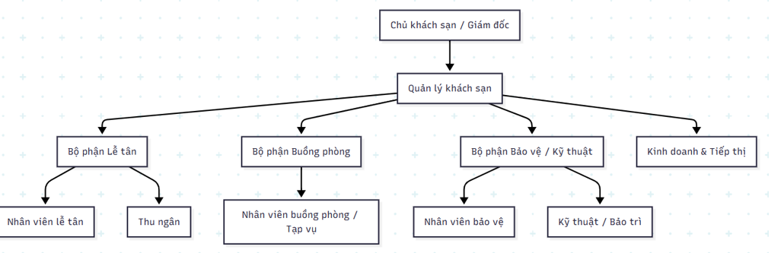

Hình 1.1. Sơ đồ tổ chức của Khách sạn Hạ Long

1.2.2 Mô tả sơ đồ tổ chức của Khách sạn Hạ Long

*Chủ khách sạn / Giám đốc***:** Xây dựng chiến lược kinh doanh và định hướng phát triển chung. Quản lý ngân sách, các quyết định đầu tư và chịu trách nhiệm pháp lý cho toàn bộ hoạt động của khách sạn.

*Quản lý khách sạn***:** Chịu trách nhiệm điều hành toàn bộ hoạt động hàng ngày. Giám sát các bộ phận, quản lý chất lượng dịch vụ, xử lý các vấn đề phát sinh và khiếu nại của khách hàng. Báo cáo tình hình hoạt động định kỳ cho Chủ khách sạn.

*Bộ phận Lễ tân:*

*+* Nhân viên lễ tân*:* Là bộ mặt của khách sạn, chịu trách nhiệm quy trình nhận phòng (check-in), trả phòng (check-out). Tiếp nhận và xử lý các yêu cầu của khách hàng qua điện thoại và trực tiếp. Quản lý hệ thống đặt phòng (reservations).

*+* Thu ngân (thường do Lễ tân kiêm nhiệm): Thực hiện các thủ tục thanh toán, quản lý hóa đơn và báo cáo doanh thu hàng ngày cho Quản lý.

*Bộ phận Buồng phòng:*

+ Nhân viên buồng phòng / Tạp vụ: Chịu trách nhiệm dọn dẹp, vệ sinh phòng ốc theo tiêu chuẩn của khách sạn khi khách trả phòng và trong thời gian khách lưu trú. Đảm bảo các khu vực công cộng (sảnh, hành lang) luôn sạch sẽ, gọn gàng. Quản lý đồ vải (linen) và bổ sung vật tư tiêu hao (amenities) trong phòng.

*Bộ phận Bảo vệ / Kỹ thuật:*

+ Nhân viên bảo vệ: Đảm bảo an ninh, an toàn cho khách hàng và tài sản của khách sạn 24/7. Hỗ trợ khách hàng về chỗ đậu xe và hướng dẫn lối đi.

+ Kỹ thuật (có thể kiêm nhiệm hoặc thuê ngoài): Kiểm tra, bảo trì cơ bản các thiết bị điện (điều hòa, TV), hệ thống nước và các cơ sở vật chất khác trong khách sạn để đảm bảo hoạt động ổn định.

*Kinh doanh & Tiếp thị (Thường do Quản lý kiêm nhiệm):* Quản lý giá và tình trạng phòng trên các kênh bán hàng trực tuyến (OTA như Booking.com, Traveloka, Agoda). Duy trì quan hệ với các khách hàng doanh nghiệp hoặc khách đoàn (nếu có).

CHƯƠNG 2: CƠ SỞ LÝ THUYẾT

2.1. Lý do chọn đề tài

Trong những năm gần đầy, du lịch là một trong những ngành có độ tăng trưởng cao nhất cả nước. Rất nhiều khách sạn đua nhau phát triển liên tục và nhanh chóng theo sự phát triển của xã hội về quy mô và chất lượng.

Hiện nay, cách khách sạn phải trực tiếp tiếp nhận, quản lý một khối lượng lớn và thường xuyên nhiều loại khách, cùng với hàng loạt dịch vụ phát sinh theo nhu cầu của khách hàng. Do đó, công việc quản lý hoạt động kinh doanh của khách sạn ngày càng phức tạp hơn.

Để đáp ứng nhu cầu quản lý ngày càng phức tạp này, việc áp dụng công nghệ thông tin vào quản lý khách sạn đã trở thành xu hướng tất yếu. Trong đó, việc sử dụng SQL (Structured Query Language) để quản lý cơ sở dữ liệu khách sạn đã giúp cải thiện đáng kể hiệu quả trong quản lý khách hàng, phòng nghỉ, dịch vụ, và nhân viên.

Việc sử dụng SQL trong quản lý khách sạn cũng giúp tự động hóa nhiều quy trình nghiệp vụ như:

- Quản lý phòng: Tự động cập nhật trạng thái phòng, từ đó giúp nhân viên tiếp tân có thể cung cấp thông tin chính xác và nhanh chóng cho khách hàng.

- Quản lý khách hàng: Lưu trữ và phân tích dữ liệu khách hàng để đưa ra các ưu đãi và dịch vụ cá nhân hóa, từ đó nâng cao trải nghiệm của khách hàng.

- Quản lý doanh thu và chi phí: Giúp khách sạn theo dõi chính xác và thường xuyên về tình hình tài chính, đồng thời dễ dàng phát hiện các vấn đề về chi phí không cần thiết.

Bằng cách triển khai các giải pháp quản lý dựa trên SQL, khách sạn không chỉ tối ưu hóa được quy trình làm việc mà còn cải thiện mức độ hài lòng của khách hàng. Những kết quả chính dự kiến từ việc áp dụng công nghệ này bao gồm việc tăng hiệu quả quản lý, giảm chi phí và thời gian xử lý các nghiệp vụ, cũng như tăng khả năng cạnh tranh trên thị trường

2.2. Cơ sở lý thuyết

Phân tích và thiết kế yêu cầu là quá trình quan trọng nhằm tạo ra các hệ thống phần mềm có thể đáp ứng đúng nhu cầu của người dùng và doanh nghiệp. Giai đoạn này giúp xác định rõ các mục tiêu cần đạt được, làm tiền đề cho việc phát triển một hệ thống hoàn chỉnh, hiệu quả và phù hợp với thực tế sử dụng.

Phân tích yêu cầu yêu cầu tập trung vào việc xác định chính xác các chức năng cần thiết và giới hạn của hệ thống, nhằm tránh những hiểu lầm giữa nhà phát triển và người dùng. Các hoạt động chính trong phân tích yêu cầu bao gồm:

- Thu thập yêu cầu: Tìm hiểu nhu cầu từ người dùng thông qua phỏng vấn, khảo sát, và nghiên cứu hiện trạng hệ thống hiện có.

- Phân loại yêu cầu: Bao gồm các yêu cầu chức năng (các tác vụ hệ thống phải thực hiện) và yêu cầu phi chức năng (độ an toàn, hiệu năng, khả năng mở rộng).

- Xác thực yêu cầu: Đảm bảo các yêu cầu được hiểu đúng và đầy đủ thông qua tài liệu hóa và xác nhận từ người dùng.

Thiết kế hệ thống chuyển đổi các yêu cầu đã được phân tích thành các mô hình chi tiết cho nhà phát triển triển khai. Quá trình thiết kế thường bao gồm:

- Thiết kế dữ liệu: Tạo sơ đồ thực thể – quan hệ (ERD) để mô hình hóa cấu trúc dữ liệu và các mối quan hệ giữa chúng.

- Thiết kế luồng xử lý: Sử dụng sơ đồ luồng dữ liệu (DFD) để mô tả cách dữ liệu di chuyển qua hệ thống.

- Thiết kế giao diện người dùng: Tạo ra các màn hình, bố cục nút bấm và các thành phần khác giúp người dùng tương tác thuận tiện với hệ thống.

Quy trình phân tích và thiết kế hệ thống thường bao gồm các bước sau:

- Xác định vấn đề**:** Định nghĩa vấn đề cần giải quyết và mục tiêu của hệ thống.

- Thu thập yêu cầu**:** Tiến hành khảo sát, phỏng vấn, và thu thập dữ liệu để xác định các yêu cầu của hệ thống.

- Phân tích yêu cầu**:** Đánh giá và mô hình hóa các yêu cầu, tạo ra các tài liệu phân tích.

- Thiết kế hệ thống**:** Phát triển thiết kế kiến trúc và chi tiết của hệ thống, bao gồm cả giao diện người dùng.

- Triển khai và kiểm thử**:** Xây dựng hệ thống theo thiết kế và kiểm thử để đảm bảo hệ thống hoạt động đúng như mong đợi.

- Bảo trì và nâng cấp**:** Duy trì hệ thống và thực hiện các nâng cấp khi cần thiết để đáp ứng các yêu cầu mới.

Quy trình phân tích và thiết kế tốt giúp giảm thiểu chi phí phát triển, tránh lỗi phát sinh trong quá trình lập trình và đảm bảo hệ thống có thể đáp ứng nhu cầu sử dụng lâu dài.

2.3. Cơ sở dữ liệu SQL Server

SQL Server là hệ quản trị cơ sở dữ liệu quan hệ được phát triển bởi Microsoft, cung cấp khả năng lưu trữ, quản lý, và truy vấn dữ liệu lớn với hiệu năng cao. Nó thường được sử dụng cho các hệ thống quản lý doanh nghiệp nhờ tính ổn định, khả năng bảo mật và các công cụ hỗ trợ phong phú.

Một số khái niệm chính trong SQL Server:

1. Cơ sở dữ liệu (Database): Là tập hợp các dữ liệu có liên quan được tổ chức dưới dạng bảng (Table).
2. Bảng (Table): Chứa dữ liệu dưới dạng các bản ghi (record) và cột (field). Ví dụ, bảng “Khách hàng” lưu thông tin khách hàng với các cột như MaKH, TenKH, DiaChi.
3. Khóa chính (Primary Key): Là cột hoặc tập hợp các cột đảm bảo rằng mỗi hàng trong bảng là duy nhất.
4. Khóa ngoại (Foreign Key): Là một cột liên kết với khóa chính của bảng khác, giúp duy trì mối quan hệ giữa các bảng.
5. Truy vấn SQL (SQL Query): Là câu lệnh dùng để thao tác dữ liệu, bao gồm các lệnh cơ bản:

SELECT để truy xuất dữ liệu.

INSERT để thêm dữ liệu mới.

UPDATE để cập nhật dữ liệu.

DELETE để xóa dữ liệu.

Tính năng nâng cao

1. *Stored Procedure*: Là tập hợp các câu lệnh SQL được lưu trữ để thực hiện các thao tác phức tạp.
2. *Trigger*: Là các thủ tục tự động chạy khi có sự kiện như thêm, sửa, hoặc xóa dữ liệu.
3. *View*: là một đối tượng lưu trữ câu lệnh truy vấn giúp hiển thị dữ liệu từ một hoặc hiều bảng mà không lưu trữ dữ liệu thực. View giúp đơn giản hóa truy vấn phúc tạp và tăng cường bảo mật bằng cách giới hạn dữ liệu mà người dùng có thể truy cập.
4. *Index*: Là cấu trúc dữ liệu giúp tăng tốc độ tìm kiếm và sắp xếp dữ liệu trong bảng. Có hai loại chính là Clustered Index và Non-Clustered Index, giúp cải thiện hiệu suất truy vấn, đặc biệt trên bảng lớn.
5. *Function*: Là tập hợp các câu lệnh SQL thực hiện một nhiệm vụ cụ thể và trả về giá trị. Function có thể là Scalar Function trả về một giá trị đơn hoặc Table-Valued Function trả về tập dữ liệu dưới dạng bảng, hỗ trợ tái sử dụng và bảo trì mã nguồn dễ dàng.
6. *SQL Server Management Studio (SSMS*): Là công cụ đồ họa mạnh mẽ cho phép quản trị cơ sở dữ liệu, thực thi truy vấn và tạo báo cáo dữ liệu dễ dàng.

Lợi ích của SQL Server là có hiệu năng cao và bảo mật cơ sở dữ liệu tốt, cùng với đó là cung cấp các công cũ hỗ trợ thao tác và chỉnh sửa trên cơ sở dữ liệu thuận tiện

2.4. Ngôn ngữ lập trình C# với ASP.NET MVC

C# (C-Sharp) là một ngôn ngữ lập trình được phát triển bởi Microsoft như một phần của nền tảng .NET. Kể từ khi ra mắt vào năm 2000, C# đã trở thành một ngôn ngữ phổ biến nhờ khả năng hỗ trợ nhiều mô hình lập trình khác nhau, đặc biệt là lập trình hướng đối tượng (OOP). Ngoài các ứng dụng desktop, C# là ngôn ngữ chủ lực để xây dựng các ứng dụng web động, hiệu suất cao thông qua nền tảng ASP.NET, đặc biệt là với mô hình kiến trúc MVC.

2.4.1 Các đặc điểm chính của C#

2.4.1.1. Lập trình hướng đối tượng (OOP):

Là một ngôn ngữ hỗ trợ đầy đủ các khái niệm OOP như:

*Kế thừa:* Cho phép một lớp con kế thừa các thuộc tính và phương thức từ lớp cha.

*Đa hình:* Cho phép một phương thức có thể được định nghĩa lại trong lớp con để thực hiện các hành động khác nhau.

*Đóng gói:* Ẩn giấu các chi tiết nội bộ của lớp và chỉ cung cấp các phương thức truy xuất.

*Trừu tượng:* Giúp đơn giản hóa việc thiết kế các hệ thống phức tạp bằng cách tập trung vào các tính năng cốt lõi.

2.4.1.2. Quản lý bộ nhớ tự động:

C# sử dụng cơ chế Garbage Collection (GC) để tự động thu hồi và giải phóng bộ nhớ không còn được sử dụng. Điều này giúp giảm thiểu lỗi rò rỉ bộ nhớ, một trong những vấn đề phổ biến khi quản lý bộ nhớ thủ công.

2.4.1.3. Hỗ trợ công nghệ mới:

*LINQ (Language Integrated Query):* Cho phép truy vấn dữ liệu từ nhiều nguồn khác nhau (bộ nhớ, cơ sở dữ liệu, XML) bằng cú pháp C# ngắn gọn.

*async/await:* Hỗ trợ lập trình bất đồng bộ mạnh mẽ, giúp cải thiện hiệu suất và khả năng phản hồi của ứng dụng web khi xử lý các tác vụ I/O (như gọi API, truy vấn CSDL).

2.4.1.4. Bảo mật cao:

C# là ngôn ngữ kiểu gõ tĩnh (statically typed) và có cơ chế phát hiện lỗi mạnh mẽ trong quá trình biên dịch, giúp giảm thiểu lỗi khi thực thi chương trình web.

2.4.2 Giới thiệu về ASP.NET MVC

ASP.NET MVC là một framework phát triển ứng dụng web được cung cấp bởi Microsoft, là một phần của nền tảng .NET. Nó được thiết kế để triển khai kiến trúc **Model-View-Controller (MVC)**, một mẫu thiết kế phần mềm phổ biến giúp phân tách rõ ràng phần trong một ứng dụng.

Mô hình này chia ứng dụng thành ba thành phần cốt lõi:

1. *Model (Mô hình):* Đại diện cho dữ liệu và logic nghiệp vụ của ứng dụng. Nó chịu trách nhiệm xử lý, truy xuất và lưu trữ dữ liệu (thường là tương tác với cơ sở dữ liệu).
2. *View (Giao diện):* Đại diện cho giao diện người dùng (UI). Chịu trách nhiệm hiển thị dữ liệu do Controller cung cấp thành trang HTML mà người dùng cuối nhìn thấy.
3. *Controller (Bộ điều khiển):* Là trung gian xử lý các yêu cầu từ người dùng. Nó tương tác với Model để lấy hoặc cập nhật dữ liệu, sau đó chọn một View phù hợp để trả về phản hồi.

***Các ưu điểm của ASP.NET MVC:***

*Phân tách logic*: Giúp mã nguồn dễ đọc, dễ bảo trì, nâng cấp và cho phép các nhóm phát triển (ví dụ: front-end và back-end) làm việc song song.

*Kiểm soát HTML/CSS/JS:* Không giống như các công nghệ “kéo thả” web trước đây, MVC cho phép lập trình viên toàn quyền kiểm soát mã HTML được tạo ra, giúp tối ưu hóa SEO.

*Khả năng kiểm thử*: Do các thành phần (đặc biệt là Controller và Model) độc lập, lập trình viên có thể dễ dàng viết Unit Test để kiểm thử logic nghiệp vụ mà không cần chạy toàn bộ ứng dụng web.

*Hệ thống Routing*: Tùy chỉnh các URL thân thiện với người dùng và công cụ tìm kiếm (SEO-friendly).

2.4.3 Lợi ích của ASP.NET MVC với C#

2.4.3.1. Phát triển ứng dụng web quy mô lớn:  
 Sự kết hợp giữa cú pháp chặt chẽ, hướng đối tượng của C# và mô hình MVC có tổ chức đã giúp việc xây dựng, mở rộng và bảo trì các hệ thống web doanh nghiệp trở nên ổn định và dễ kiểm soát.

2.4.3.2. Hiệu năng mạnh và khả năng chạy đa nền tảng:  
 Từ khi .NET Core (nay là .NET 5 trở lên) ra đời, các ứng dụng ASP.NET MVC viết bằng C# đạt hiệu suất cao, vận hành ổn định trên cả Windows, macOS lẫn Linux, phù hợp với mô hình microservices.

2.4.3.3. Công cụ hỗ trợ phát triển toàn diện:  
 Visual Studio mang đến môi trường lập trình mạnh mẽ với IntelliSense cho C# và Razor, khả năng gỡ lỗi trực quan, cùng tính năng Scaffolding giúp tự động sinh Controller và View từ Model, rút ngắn thời gian phát triển.

2.4.3.4. Tích hợp chặt chẽ với hệ sinh thái .NET:  
 ASP.NET MVC cho phép tận dụng tối đa các thư viện và công cụ trong .NET như Entity Framework Core cho truy vấn dữ liệu, ASP.NET Identity cho quản lý người dùng, và khả năng triển khai trực tiếp lên nền tảng đám mây Azure.

CHƯƠNG 3: PHÂN TÍCH HỆ THỐNG

3.1. Mô tả bài toán & Phân tích nghiệp vụ

3.1.1. Mô tả bài toán

Hệ thống quản lý khách sạn lưu trữ **thông tin nhân sự, khách hàng, phòng nghỉ và dịch vụ** một cách chi tiết. Mỗi **nhân viên** có mã định danh riêng, họ tên, số điện thoại, email, địa chỉ, giới tính, số CMND/CCCD, ngày sinh và chức vụ (quản lý hoặc lễ tân). Dữ liệu đảm bảo tính **hợp lệ:** ví dụ số điện thoại định dạng 10 chữ số bắt đầu bằng 0, email đúng định dạng, CMND 12 chữ số, và nhân viên phải từ 18 đến 65 tuổi (hệ thống kiểm tra tự động bằng ràng buộc). Nhân viên có thể bị **ngừng hoạt động** (cờ “DEACTIVATE”) khi nghỉ việc; chỉ nhân viên **đang hoạt động** mới được thao tác trên hệ thống (ví dụ lễ tân/ quản lý đang làm việc).

Tương tự, **khách hàng** được quản lý với mã khách hàng, họ tên, liên lạc, giới tính, số CMND và ngày sinh. Hệ thống chỉ cho phép khách hàng đủ 18 tuổi trở lên đăng ký lưu trú. Mỗi khách cũng có trạng thái **hoạt động/ngừng** để đánh dấu nếu cần (khách có thể bị chặn dịch vụ nếu vi phạm chẳng hạn). Các thông tin nhạy cảm của khách (CMND, SĐT) đều được lưu và đảm bảo không trùng lặp với người khác.

Hệ thống quản lý **phòng nghỉ** theo từng loại phòng. Mỗi **loại phòng** có mã loại, tên (ví dụ: Phòng Thường đơn, VIP đôi...), và số lượng giường. Mỗi loại phòng được cấu hình **giá thuê** theo giờ và theo ngày. Hệ thống giới hạn **mỗi loại phòng có 2 mức giá** (1 giờ, 1 ngày) để phục vụ việc cho thuê linh hoạt theo giờ hoặc qua đêm. Ví dụ: loại phòng thường đơn có giá 150,000đ/giờ và 800,000đ/ngày. Giá phòng luôn không âm và có thể điều chỉnh, cập nhật khi cần (nhưng không được khai báo quá 2 giá cho một hạng phòng).

Mỗi **phòng cụ thể** có mã phòng riêng (ví dụ T1101, V2102), thuộc một loại phòng nhất định và có **trạng thái** cập nhật liên tục. Trạng thái phòng bao gồm: **AVAILABLE** (trống sẵn sàng cho thuê), **RESERVED** (đã được đặt trước), **ON_USE** (đang có khách ở), **OVERDUE** (quá hạn checkout so với dự kiến), hoặc **UNAVAILABLE** (ngưng hoạt động do bảo trì hoặc lý do khác). Khi thêm phòng mới, hệ thống lưu ngày tạo và đảm bảo phòng mới mặc định ở trạng thái sẵn sàng. Quản lý khách sạn có thể **điều chỉnh thông tin phòng** hoặc **vô hiệu hóa** phòng (isActivate = 'DEACTIVATE') khi cần thiết (ví dụ phòng hỏng cần sửa chữa sẽ tạm ngưng hoạt động).

Ngoài ra, hệ thống quản lý danh mục **dịch vụ** của khách sạn. Dịch vụ được phân theo **loại dịch vụ** (ví dụ: Giải trí, Ăn uống, Chăm sóc sức khỏe, Vận chuyển). Mỗi **dịch vụ khách sạn** cụ thể có mã dịch vụ, tên, mô tả, giá tiền và thuộc một loại dịch vụ. Ví dụ, dịch vụ “Hồ bơi” thuộc loại Giải trí với giá 50.000đ, hay “Buffet tối” thuộc loại Ăn uống giá 2.000.000đ. Quản lý có thể thêm mới các dịch vụ hoặc cập nhật giá, mô tả; dịch vụ cũng có trạng thái kích hoạt để ngưng cung cấp nếu cần. Những danh mục cơ bản (phòng, dịch vụ, nhân viên, khách hàng) nói trên tạo nền tảng dữ liệu cho các nghiệp vụ đặt phòng và thanh toán.

3.1.2. Phân tích nghiệp vụ

Quy trình chính của hệ thống bao gồm đặt phòng trước (reservation), khách *check-in* (nhận phòng), sử dụng dịch vụ trong thời gian lưu trú, và *check-out* (trả phòng) kèm thanh toán. Mỗi lần đặt phòng được quản lý bằng một phiếu đặt phòng chứa các thông tin: ngày đặt, ngày dự kiến check-in, ngày dự kiến check-out, khách hàng, phòng được đặt, nhân viên phụ trách và tiền đặt cọc. Khi tiếp nhận yêu cầu đặt phòng, lễ tân tra cứu phòng trống: hệ thống chỉ cho phép đặt nếu phòng ở trạng thái *AVAILABLE* và chưa bị trùng lịch với phiếu đặt khác. Nếu thỏa, lễ tân nhập thông tin đặt phòng; hệ thống tự động tạo mã phiếu mới và lưu lại. Ràng buộc không cho phép hai phiếu đặt phòng trùng khoảng thời gian cho cùng một phòng – hệ thống kiểm tra nếu khoảng thời gian yêu cầu giao với bất kỳ đặt phòng hiện có (trừ khi đặt trọn khoảng lớn bao hết khoảng nhỏ bên trong). Nếu vi phạm, hệ thống sẽ báo phòng đang bận trong khoảng thời gian đó. Ngày *check-in* phải không sớm hơn ngày đặt và *check-out* phải sau *check-in* ít nhất 1 giờ (đảm bảo thời gian lưu trú hợp lệ). Khách đặt phòng thường phải đóng một khoản đặt cọc giữ chỗ trước. Hệ thống hỗ trợ tính toán gợi ý mức cọc, ví dụ quy định cọc ~30% tiền phòng cho cả kỳ ở. Tiền đặt cọc không được âm, và được lưu trong phiếu đặt phòng để đối trừ khi thanh toán.

Khi đến ngày khách dự kiến nhận phòng, quy trình check-in (nhận phòng) được thực hiện. Lễ tân xác nhận khách đến và thực hiện thủ tục check-in trên hệ thống. Hệ thống kiểm tra phòng đã sẵn sàng (*AVAILABLE* và chưa có ai ở) thì mới cho phép check-in. Mỗi phiếu đặt phòng chỉ được check-in một lần duy nhất; nếu nhân viên cố tình check-in lần hai, hệ thống sẽ chặn lại (tránh trùng lặp). Khi check-in, hệ thống tạo một bản ghi lịch sử check-in (gồm mã, thời điểm thực tế, nhân viên thực hiện) và đồng thời cập nhật trạng thái phòng thành ON_USE (đang có khách). Thời điểm check-in thực tế có thể lệch so với dự kiến: hệ thống có thể ghi nhận để báo cáo khách đến sớm hay muộn so với giờ đặt. Ngay thời điểm khách nhận phòng, hệ thống cũng ghi nhận lịch sử sử dụng phòng cho biết phòng nào bắt đầu được sử dụng trong phiếu đặt này, do nhân viên nào xác nhận. Nếu vì lý do nào đó khách muốn đổi sang phòng khác trong quá trình lưu trú (nâng hạng phòng, sự cố phòng...), nhân viên có thể cập nhật lại phiếu đặt phòng sang phòng mới (phải là phòng trống phù hợp). Hệ thống sẽ lưu thêm một bản ghi vào lịch sử đổi phòng kèm thời gian và người thực hiện, giúp quản lý biết được phòng đã thay đổi ra sao trong kỳ lưu trú của khách.

Trong thời gian khách lưu trú, họ có thể sử dụng thêm các dịch vụ của khách sạn (ăn uống, spa, giặt ủi, vận chuyển…). Nhân viên (thường là lễ tân hoặc bộ phận dịch vụ) sẽ cập nhật các dịch vụ sử dụng vào hệ thống, chọn đúng phiếu đặt phòng của khách đang ở để ghi nhận. Mỗi lần sử dụng dịch vụ được lưu với thông tin: dịch vụ gì, số lượng, đơn giá. Hệ thống tự động tính thành tiền (quantity * unit price) cho từng mục và sẽ cộng dồn vào hóa đơn sau này. Quy tắc kinh doanh được đảm bảo: không thể thêm dịch vụ vào phiếu đã hủy hoặc đã check-out. Nếu nhân viên cố tình nhập, hệ thống sẽ báo lỗi vì phiếu đặt đó không còn hiệu lực tính phí. Nhờ đó, tất cả chi phí phát sinh của khách trong kỳ nghỉ đều được thu thập đầy đủ trước khi khách trả phòng.

Khi khách hoàn tất thời gian ở và tiến hành trả phòng (*check-out*), lễ tân thực hiện quy trình thanh toán trên hệ thống. Hệ thống kiểm tra chắc chắn rằng phiếu đặt phòng đã được *check-in* trước đó (phải có bản ghi nhận phòng) thì mới cho phép check-out; điều này ngăn việc trả phòng khi chưa nhận phòng. Tại thời điểm check-out, hệ thống tạo một bản ghi lịch sử *check-out* với mã và thời gian thực tế, đồng thời chuyển trạng thái phòng về *AVAILABLE* (phòng trống nếu phòng sẵn sàng cho thuê lại ngay). Ngay sau khi *checkout*, hệ thống sẽ tự động lập hóa đơn thanh toán cho kỳ lưu trú đó. Hóa đơn bao gồm: tiền phòng, tiền dịch vụ và tổng cộng. Tiền phòng được tính toán tự động dựa trên loại phòng và thời gian thực tế khách ở. Hệ thống lấy thời điểm *check-in* thực tế đến thời điểm *check-out* thực tế để tính số ngày (hoặc giờ) khách sử dụng. Nếu khách ở ngắn giờ, có thể tính theo giá giờ; nếu ở qua đêm thì tính theo ngày. Trường hợp khách trả phòng muộn hơn giờ check-out dự kiến, hệ thống áp dụng phụ phí quá giờ: ví dụ nếu trễ không quá 2 giờ thì tính thêm từng giờ, trễ 2-6 giờ tính nửa ngày, trễ hơn 6 giờ tính thêm tròn một ngày tiền phòng. Những quy tắc này đảm bảo khách trả phòng muộn sẽ bị thu thêm phù hợp. *Tiền dịch vụ* được hệ thống tính bằng tổng tất cả các *RoomUsageService* đã phát sinh trong suốt kỳ ở của khách (như đã ghi nhận ở trên). Sau đó tổng chi phí (room + service) được tính ***thuế 10%*** để ra số tiền phải thanh toán cuối cùng. Hóa đơn thanh toán có mã riêng và ngày lập (chính là ngày giờ check-out). Hệ thống cũng đảm bảo hóa đơn chỉ được lập khi đã có check-in và ngày lập hóa đơn không được trước ngày nhận phòng (tránh sai lệch). Nếu hóa đơn đã tồn tại trước đó (ví dụ lập tạm), hệ thống sẽ cập nhật lại số tiền theo thực tế check-out. Khách sẽ thanh toán phần còn lại = tổng hóa đơn sau thuế trừ đi khoản đã đặt cọc trước. Sau cùng, phiếu đặt phòng được kết thúc; nhân viên có thể in hoặc gửi hóa đơn cho khách. Toàn bộ thông tin lịch sử nhận phòng, trả phòng, thay đổi phòng và hóa đơn đều được lưu trữ để đối chiếu hoặc báo cáo sau này. Trường hợp khách hủy đặt phòng vào phút chót, nhân viên đánh dấu phiếu đặt phòng đó “DEACTIVATE” (hủy) trên hệ thống; phiếu hủy sẽ không được phép check-in hay thêm dịch vụ nữa, và phòng liên quan trở lại trạng thái sẵn sàng cho người khác đặt.

3.2. Sơ đồ phân cấp chức năng BFD

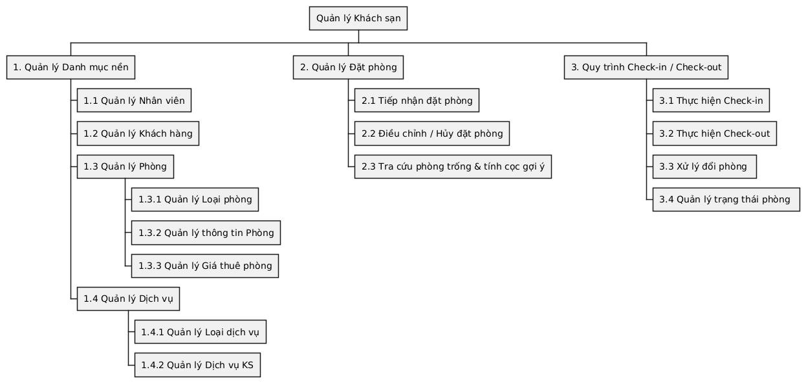

Hình 3.1. Sơ đồ phân cấp chức năng BFD

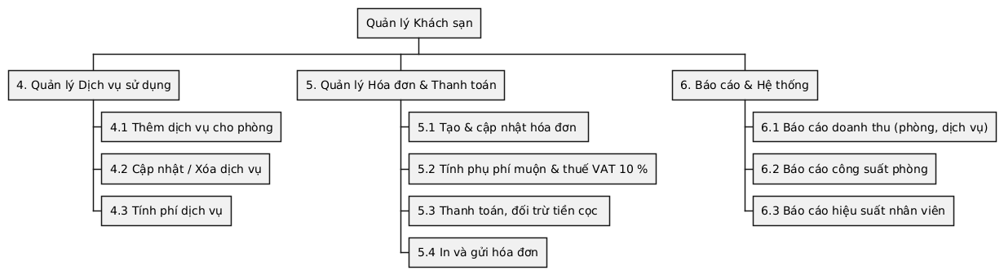

Hình 3.2. Sơ đồ phân cấp chức năng BFD (tt)

3.3. Bảng phân tích xác định tiến trình, tác nhân và hồ sơ

|  |  |  |  |
| --- | --- | --- | --- |
| **Mã tiến trình** | **Tiến trình** | **Tác nhân** | **Hồ sơ** |
| **1.1** | Quản lý nhân viên |  | Hồ sơ nhân viên |
| **1.2** | Quản lý khách hàng |  | Hồ sơ khách hàng |
| **1.3.1** | Quản lý loại phòng |  | Danh mục loại phòng |
| **1.3.2** | Quản lý thông tin phòng |  | Thẻ/Thông tin phòng |
| **1.3.3** | Quản lý giá thuê phòng (giá ngày/giờ) |  | Bảng giá phòng |
| **1.4.1** | Quản lý loại dịch vụ |  | Danh mục loại dịch vụ |
| **1.4.2** | Quản lý dịch vụ khách sạn |  | Danh sách dịch vụ khách sạn |
| **2.1** | Tiếp nhận đặt phòng (tạo phiếu, thu cọc) | Khách hàng | Phiếu đặt phòng; Thẻ/Thông tin phòng; Hồ sơ khách hàng; Bảng giá phòng |
| **2.2** | Điều chỉnh / Huỷ đặt phòng | Khách hàng | Phiếu đặt phòng (đã chỉnh/huỷ); Nhật ký thay đổi đặt phòng |
| **2.3** | Tra cứu phòng trống & tính cọc gợi ý | Khách hàng | Thẻ/Thông tin phòng (tình trạng); Lịch phòng trống; Bảng giá phòng |
| **3.1** | Thực hiện check-in | Khách hàng | Phiếu nhận phòng (lịch sử check-in); Lịch sử đổi phòng; Phiếu đặt phòng; Thẻ/Thông tin phòng |
| **3.2** | Thực hiện check-out | Khách hàng | Phiếu trả phòng (lịch sử check-out); Phiếu đặt phòng; Thẻ/Thông tin phòng |
| **3.3** | Đổi phòng trong lưu trú | Khách hàng | Lịch sử đổi phòng; Phiếu đặt phòng (đã cập nhật); Thẻ/Thông tin phòng |
| **3.4** | Quản lý trạng thái phòng |  | Thẻ/Thông tin phòng |
| **4.1** | Thêm dịch vụ cho phòng | Khách hàng | Phiếu sử dụng dịch vụ; Danh sách dịch vụ khách sạn; Phiếu đặt phòng |
| **4.2** | Cập nhật / Xoá dịch vụ | Khách hàng | Phiếu sử dụng dịch vụ (đã chỉnh) |
| **4.3** | Tổng hợp phí dịch vụ |  | Bảng tổng hợp phí dịch vụ |
| **5.1** | Tạo & cập nhật hoá đơn |  | Hoá đơn tạm/hoá đơn chính; Phiếu sử dụng dịch vụ; Phiếu đặt phòng; Bảng giá phòng |
| **5.2** | Tính phụ phí muộn & VAT 10 % |  | Hoá đơn; Phiếu nhận phòng; Phiếu trả phòng; Bảng giá phòng |
| **5.3** | Thanh toán, đối trừ cọc, in/gửi hoá đơn | Khách hàng | Hoá đơn cuối; Biên lai thanh toán |
| **6.1** | Báo cáo doanh thu |  | Báo cáo doanh thu phòng & dịch vụ |
| **6.2** | Báo cáo công suất phòng |  | Báo cáo công suất phòng |
| **6.3** | Báo cáo hiệu suất nhân viên |  | Báo cáo hiệu suất nhân viên |

Bảng 3.1. Bảng phân tích xác định tiến trình, tác nhân, hồ sơ

3.4. Biểu đồ luồng dữ liệu (mức ngữ cảnh, mức đỉnh, mức dưới đỉnh)

3.4.1. Biểu đồ luồng dữ liệu mức ngữ cảnh

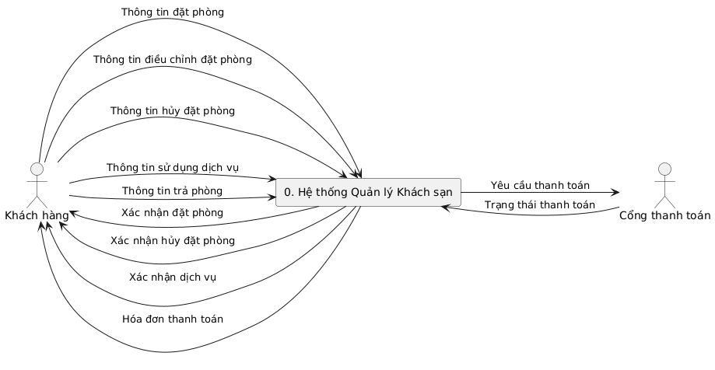

Hình 3.3. Biểu đồ luồng dữ liệu mức ngữ cảnh

3.4.2. Biểu đồ luồng dữ liệu mức đỉnh

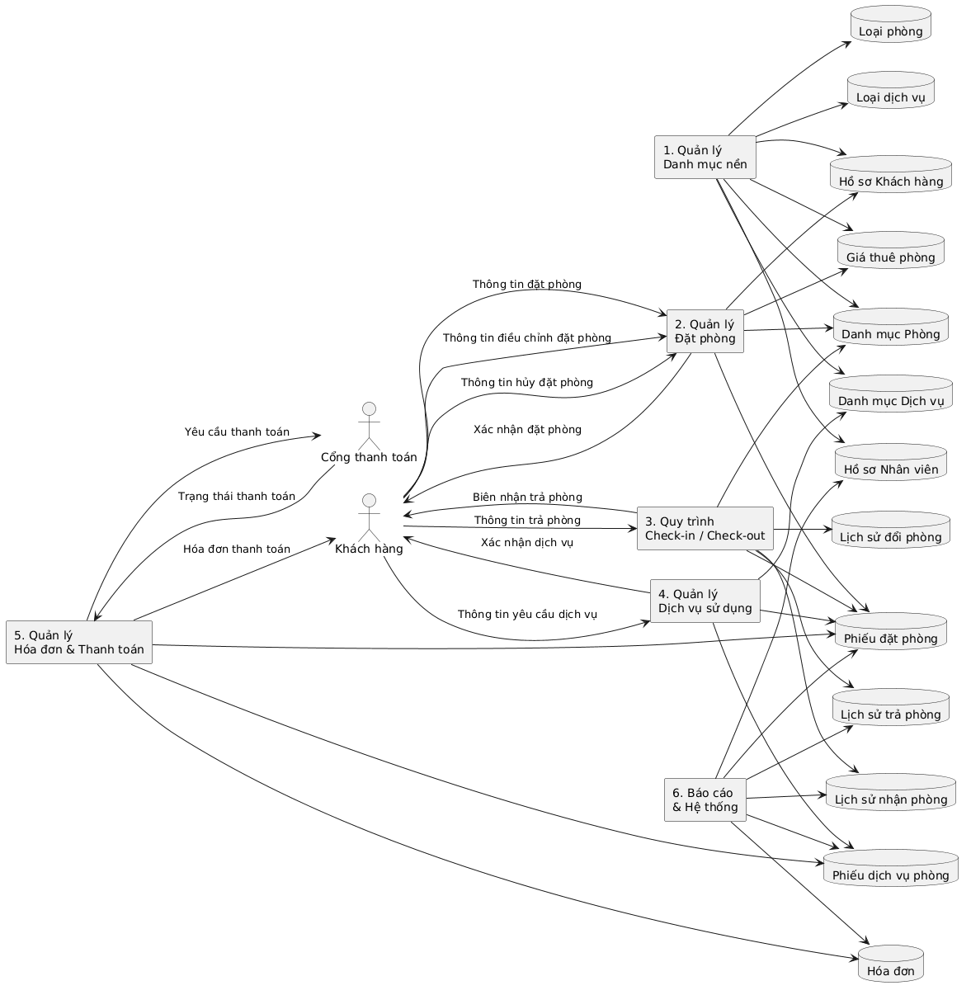

Hình 3.4. Biểu đồ luồng dữ liệu mức đỉnh

3.4.3. Biểu đồ luồng dữ liệu mức dưới đỉnh

3.4.3.1. DFD mức 1

1. Quản lý danh mục nền

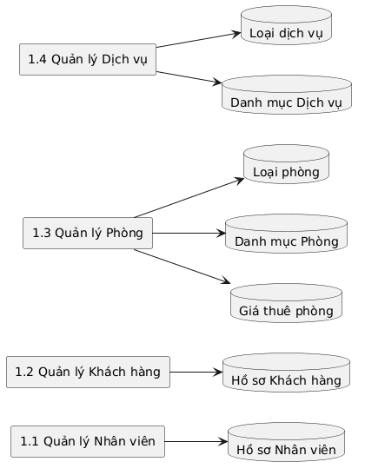

Hình 3.5. DFD Quản lý danh mục nền

1. Quản lý đặt phòng

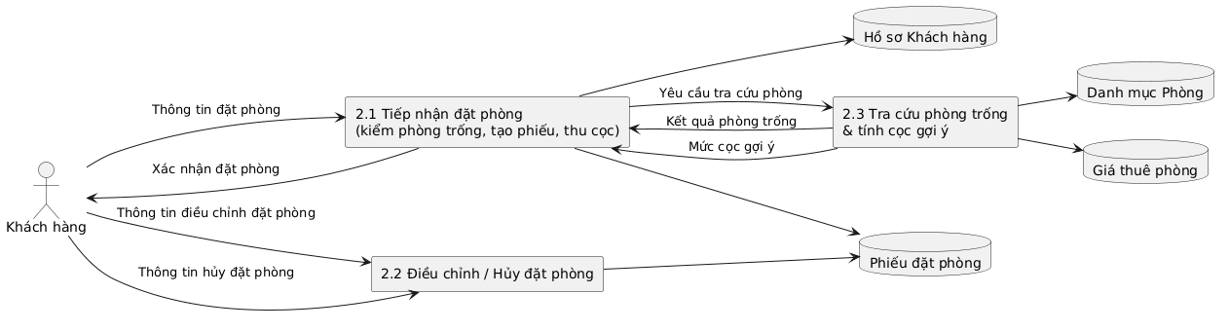

Hình 3.6. DFD Quản lý đặt phòng

1. Quy trình check-in / check-out

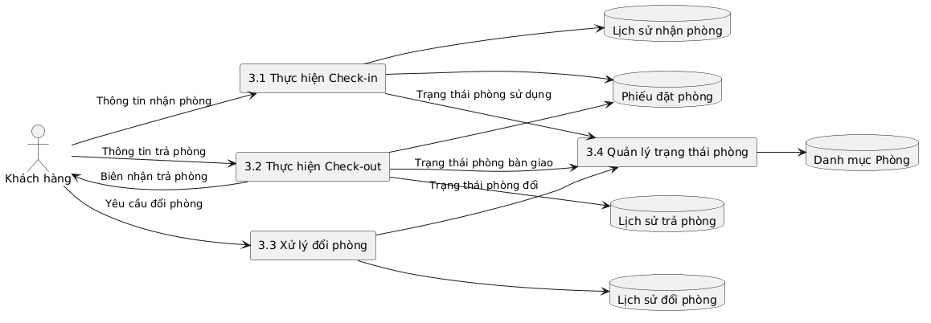

Hình 3.7. DFD Quy trình check-in / check-out

1. Quản lý dịch vụ sử dụng

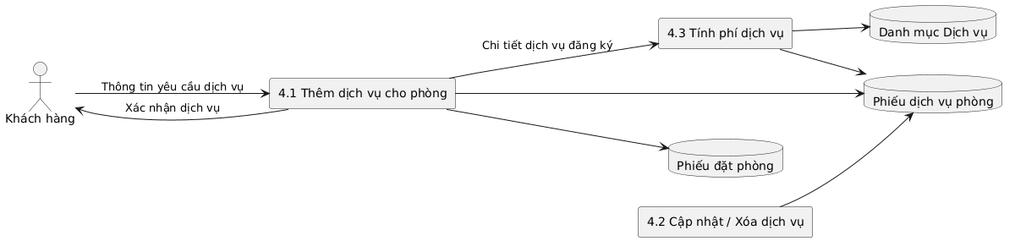

Hình 3.8. DFD Quản lý dịch vụ sử dụng

1. Quản lý hóa đơn & thanh toán

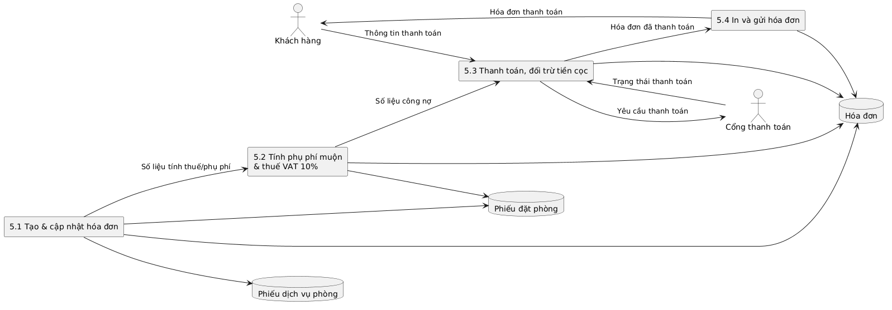

Hình 3.9. DFD Quản lý hóa đơn & thanh toán

1. Báo cáo & Hệ thống

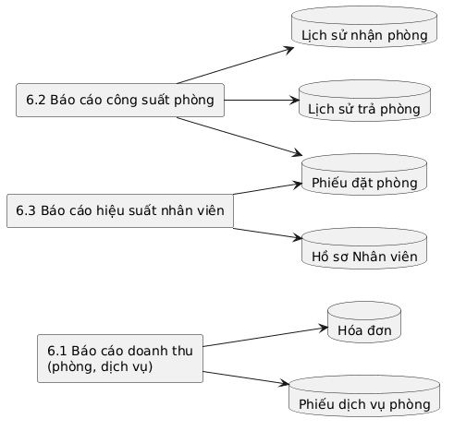

Hình 3.10. DFD Báo cáo & Hệ thống

3.4.3.2. DFD mức 2

1.3. Quản lý phòng

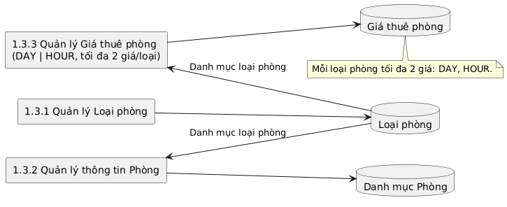

Hình 3.11. DFD Quản lý phòng

1.4. Quản lý dịch vụ

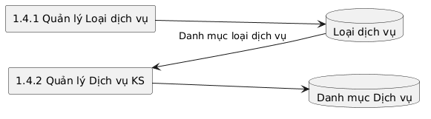

Hình 3.12. DFD Quản lý dịch vụ

CHƯƠNG 4: THIẾT KẾ HỆ THỐNG

4.1. Thiết kế cơ sở dữ liệu

4.1.1. Các thực thể và thuộc tính

|  |  |  |
| --- | --- | --- |
| **Thực thể** | **Mô tả** | **Thuộc tính chính** |
| **Employee** | Quản lý thông tin nhân viên | Mã nhân viên, họ tên, số điện thoại, email, địa chỉ, giới tính, CMND, ngày sinh, chức vụ, trạng thái kích hoạt |
| **Customer** | Lưu trữ thông tin khách hàng | Mã khách hàng, họ tên, số điện thoại, email, địa chỉ, giới tính, CMND, ngày sinh, trạng thái kích hoạt |
| **Room** | Quản lý phòng và trạng thái | Mã phòng, trạng thái (có sẵn, đang sử dụng, không khả dụng, quá hạn), ngày tạo, mã loại phòng |
| **RoomCategory** | Phân loại phòng (đơn, đôi, VIP) | Mã loại phòng, tên loại phòng, số giường, trạng thái kích hoạt |
| **HotelService** | Quản lý dịch vụ khách sạn | Mã dịch vụ, tên dịch vụ, mô tả, giá, mã danh mục dịch vụ, trạng thái kích hoạt |
| **ServiceCategory** | Phân loại dịch vụ (ăn uống, giải trí) | Mã danh mục, tên danh mục, trạng thái kích hoạt |
| **ReservationForm** | Theo dõi đặt phòng | Mã đặt phòng, ngày đặt, ngày nhận, ngày trả, mã nhân viên, mã phòng, mã khách hàng, tiền đặt cọc, giá theo ngày hoặc giờ |
| **Invoice** | Quản lý hóa đơn thanh toán | Mã hóa đơn, ngày lập, chi phí phòng, chi phí dịch vụ, tổng tiền, tổng tiền chịu thuế |
| **RoomUsageService** | Ghi nhận dịch vụ sử dụng trong đặt phòng | Mã sử dụng dịch vụ, số lượng, giá đơn vị, tổng giá, ngày thêm |
| **Pricing** | Quản lý giá của các loại phòng | Mã bảng giá, đơn vị tính giá, giá, mã loại phòng |
| **RoomChangeHistory** | Ghi nhận lịch sử thay đổi phòng trong đặt phòng | Mã chi tiết thay đổi, ngày thay đổi, mã phòng, mã đặt phòng, mã nhân viên |
| **HistoryCheckin** | Ghi nhận lịch sử nhận phòng | Mã lịch sử nhận phòng, ngày nhận phòng, mã đặt phòng, mã nhân viên |
| **HistoryCheckOut** | Ghi nhận lịch sử trả phòng | Mã lịch sử trả phòng, ngày trả phòng, mã đặt phòng, mã nhân viên |

Bảng 4.1. Bảng phân tích cơ sở dữ liệu hệ thống

**\* Mối quan hệ**

*Khách hàng và đặt phòng:* Một khách hàng có thể có nhiều đặt phòng, mỗi đặt phòng liên kết với một khách hàng, một phòng, và một nhân viên.

*Phòng và loại phòng:* Mỗi phòng thuộc một loại phòng, với giá thuê được định nghĩa theo ngày hoặc giờ.

*Dịch vụ và danh mục dịch vụ:* Mỗi dịch vụ thuộc một danh mục dịch vụ, và được ghi nhận trong đặt phòng qua bảng RoomUsageService.

*Đặt phòng và hóa đơn:* Mỗi đặt phòng có thể tạo một hóa đơn khi trả phòng, bao gồm chi phí phòng và dịch vụ.

*Nhân viên và đặt phòng*: Một nhân viên có thể xử lý nhiều đặt phòng, mỗi đặt phòng được xử lý bởi một nhân viên duy nhất.

*Đặt phòng và sử dụng dịch vụ*: Một đặt phòng có thể sử dụng nhiều dịch vụ, mỗi bản ghi sử dụng dịch vụ được liên kết với một đặt phòng và một dịch vụ thông qua bảng RoomUsageService.

*Nhân viên và sử dụng dịch vụ*: Một nhân viên có thể ghi nhận nhiều lần sử dụng dịch vụ, mỗi bản ghi sử dụng dịch vụ được ghi nhận bởi một nhân viên duy nhất.

*Đặt phòng và lịch sử thay đổi phòng*: Một đặt phòng có thể có nhiều bản ghi thay đổi phòng, mỗi bản ghi thay đổi phòng thuộc về một đặt phòng và liên kết với một phòng mới thông qua bảng RoomChangeHistory.

*Nhân viên và lịch sử thay đổi phòng*: Một nhân viên có thể thực hiện nhiều lần thay đổi phòng, mỗi bản ghi thay đổi phòng được thực hiện bởi một nhân viên duy nhất.

*Đặt phòng và lịch sử nhận phòng*: Mỗi đặt phòng có một bản ghi lịch sử nhận phòng duy nhất, được ghi nhận bởi một nhân viên thông qua bảng HistoryCheckin.

*Nhân viên và lịch sử nhận phòng*: Một nhân viên có thể thực hiện nhiều lần nhận phòng, mỗi bản ghi lịch sử nhận phòng được thực hiện bởi một nhân viên duy nhất.

*Đặt phòng và lịch sử trả phòng*: Mỗi đặt phòng có một bản ghi lịch sử trả phòng duy nhất, được ghi nhận bởi một nhân viên thông qua bảng HistoryCheckOut.

*Nhân viên và lịch sử trả phòng*: Một nhân viên có thể thực hiện nhiều lần trả phòng, mỗi bản ghi lịch sử trả phòng được thực hiện bởi một nhân viên duy nhất.

*Loại phòng và bảng giá*: Một loại phòng có thể có nhiều bảng giá, mỗi bảng giá liên kết với một loại phòng và xác định giá thuê theo ngày hoặc giờ thông qua bảng Pricing.

*Phòng và lịch sử thay đổi phòng*: Một phòng có thể xuất hiện trong nhiều bản ghi thay đổi phòng, mỗi bản ghi thay đổi phòng liên kết với một phòng duy nhất.

4.1.2. Xây dựng mô hình thực thể liên kết

**Quan hệ RoomCategory - Room:**

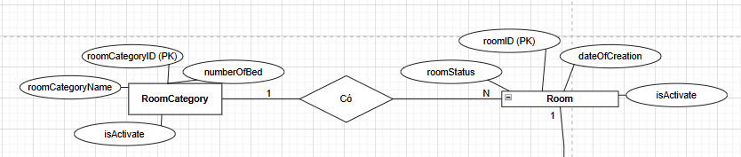

Hình 4.1. Mối quan hệ Room - Category:

Đây là quan hệ 1-N mô tả một loại phòng có nhiều phòng, mỗi phòng thuộc một loại phòng duy nhất

**Quan hệ ServiceCategory – HotelService:**

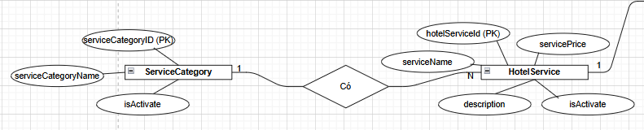

Hình 4.2. Mối quan hệ ServiceCategory – HotelService

**Quan hệ** **Customer – ReservationForm:**

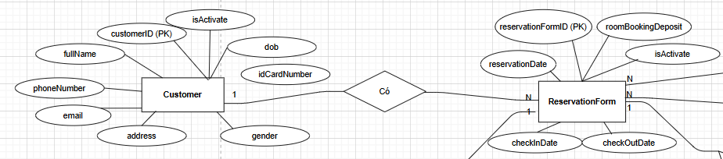

Hình 4.3. Mối quan hệ Customer – ReservationForm

Đây là quan hệ 1-N mô tả một khách hàng có thể thực hiện nhiều đơn đặt phòng, mỗi đặt phòng thuộc về một khách hàng.

**Quan hệ Room – ReservationForm:**

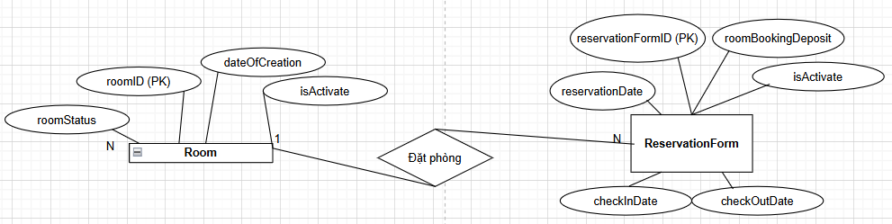

Hình 4.4. Mối quan hệ Room – ReservationForm

Đây là quan hệ 1-N mô tả một phòng có thể được đặt nhiều lần (theo thời gian khác nhau), mỗi đặt phòng liên kết với một phòng.

**Quan hệ Employee - ReservationForm:**

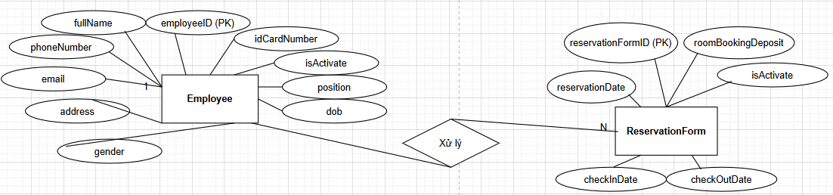

Hình 4.5. Mối quan hệ Employee – ReservationForm

Đây là mối quan hệ 1-N mô tả một nhân viên có thể xử lý nhiều đặt phòng, mỗi đặt phòng được xử lý bởi một nhân viên.

**Quan hệ Invoice - ReservationForm:**

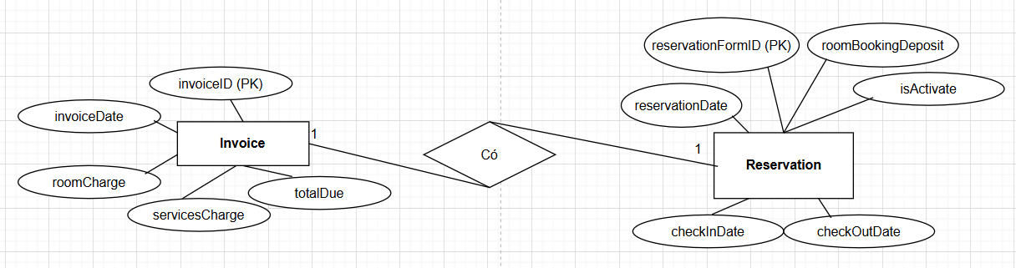

Hình 4.6. Mối quan hệ Invoice – ReservationForm

Mối quan hệ 1-1, mô tả 1 đơn đặt phòng có 1 hóa đơn duy nhất, và ngược lại.

**Quan hệ HotelService – RoomUsageService:**

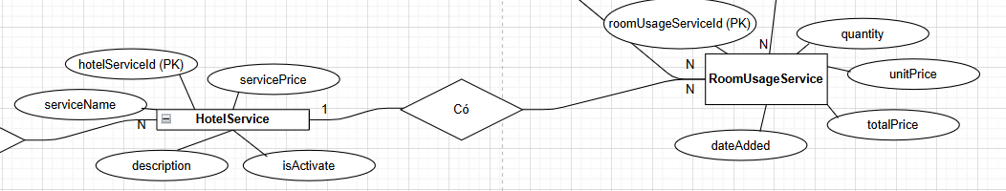

Hình 4.7. Mối quan hệ HotelService – RoomUsageService

Mối quan hệ 1-N, mô tả 1 dịch vụ có thể được sử dụng nhiều lần, mỗi bản ghi sử dụng dịch vụ liên kết với một dịch vụ.

**Quan hệ RoomUsageService – ReservationForm**

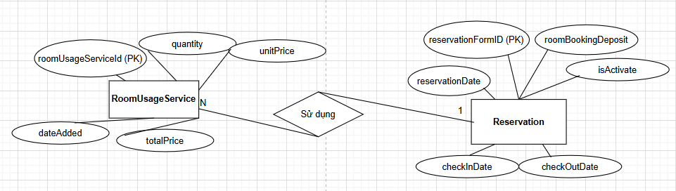

Hình 4.8. Mối quan hệ RoomUsageService – ReservationForm

Mối quan hệ 1-N, mô tả 1 đặt phòng có thể sử dụng nhiều dịch vụ, mỗi bản ghi sử dụng dịch vụ liên kết với một đặt phòng.

**Mối quan hệ RoomUsageService – Employee:**

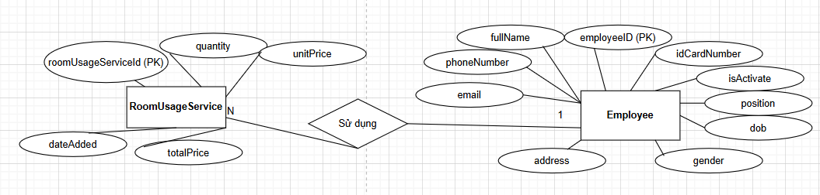

Hình 4.9. Mối quan hệ RoomUsageService – Employee

Mối quan hệ 1 – N, mô tả 1 nhân viên có thể ghi nhận nhiều lần sử dụng dịch vụ, mỗi bản ghi sử dụng dịch vụ được ghi nhận bởi một nhân viên.

**\* Mô hình thực thể liên kết E-R**

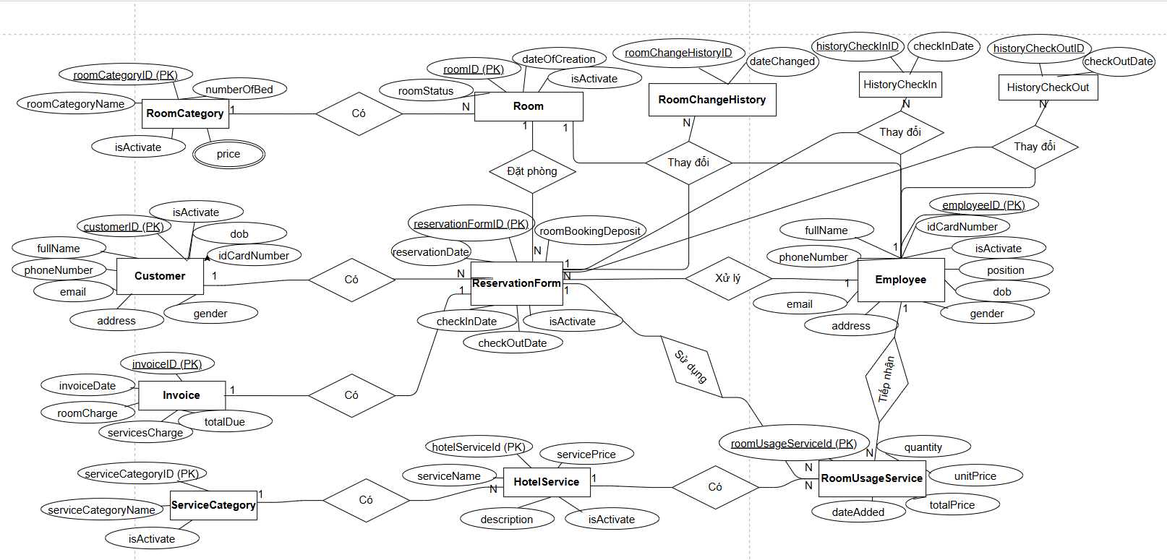

Hình 4.10. Mô hình thực thể liên kết E-R trong hệ thống quản khách sạn

4.1.3. Xây dựng mô hình quan hệ

Dựa vào các mối quan hệ đã phân tích và mô hình thực thế liên kết đã xây dựng ở mục 2.3, ta có thể xây dựng mô hình quan hệ như dưới đây:

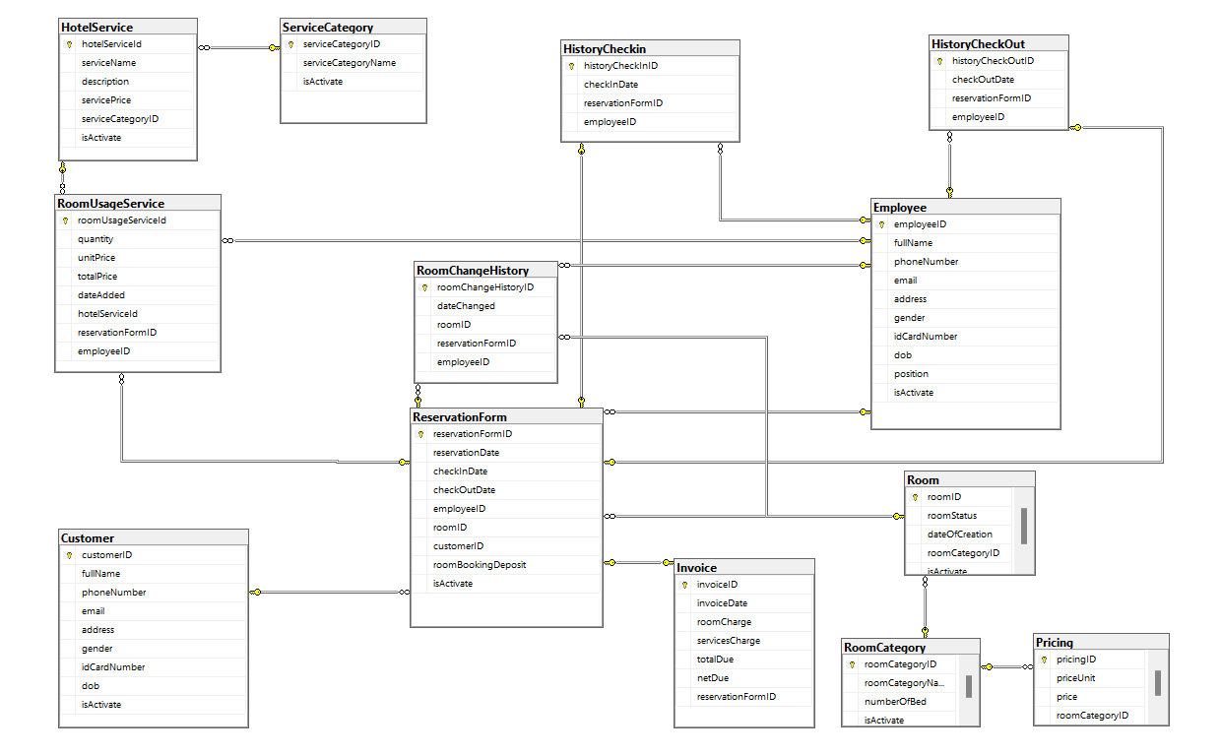

Hình 4.11. Mô hình quan hệ trong quản lý khách sạn

***Employee***(employeeID, fullName, phoneNumber, email, address, gender, idCardNumber, dob, position, isActivate)

***Customer***(customerID, fullName, phoneNumber, email, address, gender, idCardNumber, dob, isActivate)

***RoomCategory***(roomCategoryID, roomCategoryName, numberOfBed, isActivate)

***Room***(roomID, roomStatus, dateOfCreation, isActivate, roomCategoryID)

**Pricing(**pricingID, priceUnit, price, roomCategoryID )

***ServiceCategory***(serviceCategoryID, serviceCategoryName, isActivate)

***HotelService***(hotelServiceId, serviceName, description, servicePrice, isActivate, serviceCategoryID)

***ReservationForm***(reservationFormID,reservationDate, checkInDate, checkOutDate, roomBookingDeposit, isActivate, employeeID, roomID, customerID)

***Invoice***(invoiceID, invoiceDate, roomCharge, servicesCharge, totalDue, netDue, reservationFormID)

***RoomChangeHistory(***roomChangeHistoryID, roomID, reservationFormID, employeeID, dateChanged)

***HistoryCheckIn(***historyCheckInID, reservationFormID, employeeID, checkInDate)

***HistoryCheckOut(***historyCheckOutID, reservationFormID, employeeID, checkInDate)

4.1.4. Xác định ràng buộc toàn vẹn

2.5.1. Ràng buộc về miền giá trị

* ***R1: Trong quan hệ khách hàng và nhân viên, giới tính của khách hàng và nhân viên là nam hoặc nữ***

*- Bối cảnh:*  Customer, Employee

*- Nội dung:*

+ Tự nhiên: Giới tính của khách hàng là nam hoặc nữ

+ Hình thức: gender = {‘MALE’, ‘FEMALE’}

*- Bảng tầm ảnh hưởng:*

|  |  |  |  |
| --- | --- | --- | --- |
|  | **Thêm** | **Sửa** | **Xóa** |
| Khách hàng | + | + | - |
| Nhân viên | + | + | - |

***\* R2: Tổng tiền của hóa đơn và đơn giá của dịch vụ phải lớn hơn hoặc bằng 0***

*- Bối cảnh:*  Invoice, HotelService

*- Nội dung:* Tổng tiền (totalDue) của mỗi hóa đơn phải lớn hơn hoặc bằng 0.

+ ∀ i ∈ Invoice, i.totalDue ≥ 0.

+ ∀ hs ∈ HotelService, hs.servicePrice ≥ 0.

*- Bảng tầm ảnh hưởng:*

|  |  |  |  |
| --- | --- | --- | --- |
|  | **Thêm** | **Sửa** | **Xóa** |
| Invoice | + | + | - |
| HotelService | + | + | - |

**\* *R3: Đơn giá và số lượng trong quan hệ nhiều-nhiều (RoomUsageService)***

***- Bối cảnh:***  RoomUsageService

*- Nội dung:*

+ Đơn giá (unitPrice) phải lớn hơn hoặc bằng 0.

+ Số lượng (quantity) phải lớn hơn hoặc bằng 1.

+ Biểu diễn: ∀ rus ∈ RoomUsageService, rus.unitPrice ≥ 0 ∧ rus.quantity ≥1.

=> Nghĩa là: Đơn giá không được âm và số lượng phải từ 1 trở lên.

*- Bảng tầm ảnh hưởng:*

|  |  |  |  |
| --- | --- | --- | --- |
|  | **Thêm** | **Sửa** | **Xóa** |
| RoomUsageService | + (unitPrice, quantity) | + (unitPrice, quantity) | - |

***\* R4: Trong quan hệ loại phòng, giá phải lớn hơn hoặc bằng 0 và số lượng giường phải lớn hơn hoặc bằng 1***

***- Bối cảnh:***  RoomCategory, Pricing.

*- Nội dung:*

+ Tự nhiên: Giá (price) của loại phòng phải lớn hơn hoặc bằng 0 và số lượng giường (numberOfBed) phải lớn hơn hoặc bằng 1.

+ Biểu diễn: ∀ rc ∈ RoomCategory, rc.numberOfBed ≥ 1,

∀ p ∈ Pricing, rc.price ≥ 0

*- Bảng tầm ảnh hưởng:*

|  |  |  |  |
| --- | --- | --- | --- |
|  | **Thêm** | **Sửa** | **Xóa** |
| RoomCategory | + (numberOfBed) | + (numberOfBed) | - |
| Pricing | + (price) | + (price) | - |

2.5.2. Ràng buộc liên thuộc tính

***\* R5: Trong quan hệ phiếu đặt phòng, ngày lập phiếu đặt phòng phải nhỏ hơn hoặc bằng ngày đến của phiếu đặt phòng***

*- Bối cảnh:*  Bảng ReservationForm.

*- Nội dung:*

+ Tự nhiên: Ngày lập phiếu đặt phòng (reservationDate) phải nhỏ hơn hoặc bằng ngày đến (checkInDate); ngày đi (checkOutDate) phải lớn hơn hoặc bằng ngày đến

+ Biểu diễn: ∀ rf ∈ ReservationForm, rf.reservationDate ≤ rf.checkInDate ∧

rf.checkOutDate > rf.checkInDate

Bảng tầm ảnh hưởng:

|  |  |  |  |
| --- | --- | --- | --- |
|  | **Thêm** | **Sửa** | **Xóa** |
| ReservationForm | **+** | **+** | **-** |

* ***R6: Trong quan hệ nhân viên và khách hàng, năm sinh phải đảm bảo tuổi lớn hơn hoặc bằng 18 và tuổi của nhân viên nhỏ hơn hoặc bằng 65***

*- Bối cảnh:*  Bảng Employee và Customer.

*- Nội dung:*

+ Tự nhiên: Tuổi của nhân viên và khách hàng phải từ 18 trở lên tính đến ngày hiện tại.

+ Biểu diễn:

* Đối với Employee: ∀ e ∈ Employee, (YEAR(CURDATE()) - YEAR(e.dob) > 18) ∨ (YEAR(CURDATE()) - YEAR(e.dob) = 18 ∧ MONTH(CURDATE()) - MONTH(e.dob) ≥ 0 ∧ DAY(CURDATE()) - DAY(e.dob) ≥ 0) ∧ (YEAR(CURDATE()) - YEAR(e.dob) ≤ 65 )
* Đối với Customer: ∀ c ∈ Customer, (YEAR(CURDATE()) - YEAR(c.dob) > 18) ∨ (YEAR(CURDATE()) - YEAR(c.dob) = 18 ∧ MONTH(CURDATE()) - MONTH(c.dob) ≥ 0 ∧ DAY(CURDATE()) - DAY(c.dob) ≥ 0).

*- Bảng tầm ảnh hưởng:*

|  |  |  |  |
| --- | --- | --- | --- |
|  | **Thêm** | **Sửa** | **Xóa** |
| Employee | **+** | **+** | **-** |
| Customer | **+** | **+** | **-** |

2.5.3. Ràng buộc liên bộ

***\* R7: Trong quan hệ hóa đơn, tổng tiền phải bằng số tiền thuê phòng cộng với tổng số tiền sử dụng dịch vụ***

*- Bối cảnh:*  Invoice, RoomUsageService, ReservationForm, Room, RoomCategory.

*- Nội dung:*

+ Tự nhiên: Tổng tiền (totalDue) trong hóa đơn phải bằng tổng chi phí thuê phòng (roomCharge) và tổng chi phí sử dụng dịch vụ (servicesCharge).

+ Biểu diễn:

* servicesCharge = SUM(rus.totalPrice) WHERE rus.reservationFormID = i.reservationFormID, ∀ i ∈ Invoice, ∀ rus ∈ RoomUsageService.
* roomCharge dựa trên giá phòng từ RoomCategory (qua Room và ReservationForm).
* ∀ i ∈ Invoice, i.totalDue = i.roomCharge + i.servicesCharge.

*- Bảng tầm ảnh hưởng:*

|  |  |  |  |
| --- | --- | --- | --- |
|  | **Thêm** | **Sửa** | **Xóa** |
| Invoice | + (totalDue, roomCharge, servicesCharge) | + (totalDue) | + (totalDue, roomCharge, servicesCharge) |
| RoomUsageService | - | - | - |
| ReservationForm | - | - | - |
| Room | - | - | - |
| RoomCategory | - | - | - |

***\* R8: Trong quan hệ hóa đơn, ngày lập phải lớn hơn hoặc bằng ngày đến***

*- Bối cảnh:*  Bảng Invoice và ReservationForm.

*- Nội dung:*

+ Tự nhiên: Ngày lập hóa đơn (invoiceDate) phải lớn hơn hoặc bằng ngày đến (checkInDate) của phiếu đặt phòng.

+Biểu diễn: ∀ i ∈ Invoice, ∃ rf ∈ ReservationForm sao cho i.reservationFormID = rf.reservationFormID ∧ i.invoiceDate ≥ rf.checkInDate.

*- Bảng tầm ảnh hưởng:*

|  |  |  |  |
| --- | --- | --- | --- |
|  | **Thêm** | **Sửa** | **Xóa** |
| Invoice | + (invoiceDate) | - | + (invoiceDate) |
| ReservationForm | - | - | - |

***\* R9: Trong quan hệ phiếu dịch vụ, ngày lập phải lớn hơn hoặc bằng ngày đến và nhỏ hơn hoặc bằng ngày lập hóa đơn***

*- Bối cảnh:*  Bảng RoomUsageService (phiếu dịch vụ), ReservationForm, Invoice.

*- Nội dung:*

+ Tự nhiên: Ngày lập phiếu dịch vụ (dateAdded) phải lớn hơn hoặc bằng ngày đến (checkInDate) của phiếu đặt phòng và nhỏ hơn hoặc bằng ngày lập hóa đơn (invoiceDate).

+ Biểu diễn: ∀ rus ∈ RoomUsageService, ∃ rf ∈ ReservationForm, ∃ i ∈ Invoice sao cho rus.reservationFormID = rf.reservationFormID ∧ i.reservationFormID = rf.reservationFormID ∧ rus.dateAdded ≥ rf.checkInDate ∧ rus.dateAdded ≤ i.invoiceDate.

*- Bảng tầm ảnh hưởng:*

|  |  |  |  |
| --- | --- | --- | --- |
|  | **Thêm** | **Sửa** | **Xóa** |
| RoomUsageService | + (dateAdded) | - | + (dateAdded) |
| Invoice | - | - | - |
| ReservationForm | - | - | - |

*\** ***R10****:* ***Mỗi đặt phòng phải liên kết với một phòng hợp lệ***

*- Bối cảnh:*  Bảng ReservationForm và Room.

*- Nội dung:* Mã phòng (roomID) trong mỗi bản ghi của ReservationForm phải tồn tại trong bảng Room.

+ Biểu diễn: ∀ rf ∈ ReservationForm, ∃ r ∈ Room sao cho rf.roomID = r.roomID.

+ Nghĩa là: ReservationForm[roomID] ⊆ Room[roomID].

*- Bảng tầm ảnh hưởng:*

|  |  |  |  |
| --- | --- | --- | --- |
| **Thực thể** | **Thêm** | **Xóa** | **Sửa** |
| Room | - | + (roomID) | + (roomID) |
| ReservationForm | + (roomID) | - | + (roomID) |

4.1.5. Xây dựng các bảng cho cơ sở dữ liệu

Dưới đây là bảng xác định miền giá trị của từng bảng trong hệ thống quản lý khách sạn:

**\* Bảng Employee**

|  |  |  |  |  |
| --- | --- | --- | --- | --- |
| **Tên thuộc tính** | **Kiểu dữ liệu** | **Ràng buộc** | **Khóa** | **Mô tả** |
| employeeID | NVARCHAR(15) | NOT NULL | PK | Mã định danh duy nhất của nhân viên |
| fullName | NVARCHAR(100) | NOT NULL |  | Họ và tên đầy đủ của nhân viên |
| phoneNumber | NVARCHAR(20) | NOT NULL, UNIQUE |  | Số điện thoại liên lạc của nhân viên |
| email | NVARCHAR(100) | NOT NULL, UNIQUE |  | Địa chỉ email của nhân viên, phải duy nhất |
| address | NVARCHAR(255) |  |  | Địa chỉ nơi ở của nhân viên |
| gender | NVARCHAR(10) | NOT NULL, ‘MALE’ hoặc ‘FEMALE’ |  | Giới tính của nhân viên, chỉ được là Nam/Nữ |
| idCardNumber | NVARCHAR(20) | NOT NULL, UNIQUE |  | Số CMND/CCCD của nhân viên |
| dob | DATE | NOT NULL,  Tuổi phải >= 18 và <= 65 |  | Ngày sinh của nhân viên |
| position | NVARCHAR(50) | 'RECEPTIONIST' hoặc 'MANAGER', NOT NULL |  | Chức vụ của nhân viên, chỉ được là Tiếp tân/Quản lý |
| isActivate | NVARCHAR(10) | 'ACTIVATE' hoặc 'DEACTIVATE' |  | Trạng thái hoạt động của nhân viên, mặc định là Kích hoạt |

Bảng 4.2. Bảng Employee

**\* Bảng Customer**

|  |  |  |  |  |
| --- | --- | --- | --- | --- |
| **Tên thuộc tính** | **Kiểu dữ liệu** | **Ràng buộc** | **Khóa** | **Mô tả** |
| customerID | NVARCHAR(15) | NOT NULL | PK | Mã định danh duy nhất của khách hàng |
| fullName | NVARCHAR(100) | NOT NULL |  | Họ và tên đầy đủ của khách hàng |
| phoneNumber | NVARCHAR(20) | NOT NULL,  UNIQUE |  | Số điện thoại liên lạc của khách hàng |
| email | NVARCHAR(100) | NOT NULL, UNIQUE |  | Địa chỉ email của khách hàng, phải duy nhất |
| address | NVARCHAR(255) |  |  | Địa chỉ nơi ở của khách hàng |
| gender | NVARCHAR(10) | 'MALE' hoặc 'FEMALE',  NOT NULL |  | Giới tính của khách hàng, chỉ được là Nam/Nữ |
| idCardNumber | NVARCHAR(20) | NOT NULL, UNIQUE |  | Số CMND/CCCD của khách hàng, phải duy nhất |
| dob | DATE | NOT NULL,  Tuổi phải >= 18 |  | Ngày sinh của khách hàng |

Bảng 4.3. Bảng Customer

**\* Bảng RoomCategory**

|  |  |  |  |  |
| --- | --- | --- | --- | --- |
| **Tên thuộc tính** | **Kiểu dữ liệu** | **Ràng buộc** | **Khóa** | **Mô tả** |
| roomCategoryID | NVARCHAR(15) | NOT NULL | PK | Mã định danh duy nhất của loại phòng |
| roomCategoryName | NVARCHAR(50) | NOT NULL |  | Tên của loại phòng (ví dụ: đơn, đôi, VIP) |
| numberOfBed | INT | NOT NULL |  | Số giường tối đa trong loại phòng |
| isActivate | NVARCHAR(10) | 'ACTIVATE' hoặc 'DEACTIVATE' |  | Trạng thái hoạt động của loại phòng, mặc định là Kích hoạt |

Bảng 4.4. Bảng RoomCategory

**\* Bảng Room**

|  |  |  |  |  |
| --- | --- | --- | --- | --- |
| **Tên thuộc tính** | **Kiểu dữ liệu** | **Ràng buộc** | **Khóa** | **Mô tả** |
| roomID | NVARCHAR(15) | NOT NULL | PK | Mã định danh duy nhất của phòng |
| roomStatus | NVARCHAR(20) | ‘AVAILABLE', 'RESERVED',  'ON_USE', 'UNAVAILABLE', 'OVERDUE',  NOT NULL |  | Trạng thái phòng: Có sẵn, Đã đạt chỗ, Đang sử dụng, Không khả dụng, Quá hạn |
| dateOfCreation | DATETIME | NOT NULL |  | Ngày tạo thông tin phòng |

Bảng 4.5. Bảng Room

**\* Bảng ServiceCategory**

|  |  |  |  |  |
| --- | --- | --- | --- | --- |
| **Tên thuộc tính** | **Kiểu dữ liệu** | **Ràng buộc** | **Khóa** | **Mô tả** |
| serviceCategoryID | NVARCHAR(15) | NOT NULL | PK | Mã định danh duy nhất của danh mục dịch vụ |
| serviceCategoryName | NVARCHAR(50) | NOT NULL |  | Tên của danh mục dịch vụ (ví dụ: ăn uống, giải trí) |
| isActivate | NVARCHAR(10) | ('ACTIVATE', 'DEACTIVATE') |  | Trạng thái hoạt động của danh mục, mặc định là ‘ACTIVATE’ |

Bảng 4.6. Bảng ServiceCategory

**\* Bảng HotelService**

|  |  |  |  |  |
| --- | --- | --- | --- | --- |
| **Tên thuộc tính** | **Kiểu dữ liệu** | **Ràng buộc** | **Khóa** | **Mô tả** |
| hotelServiceId | NVARCHAR(15) | NOT NULL | PK | Mã định danh duy nhất của dịch vụ |
| serviceName | NVARCHAR(100) | NOT NULL |  | Tên của dịch vụ (ví dụ: bữa sáng, spa) |
| description | NVARCHAR(255) |  |  | Mô tả chi tiết về dịch vụ |
| servicePrice | DECIMAL(18,2) | NOT NULL |  | Giá của dịch vụ |
| isActivate | NVARCHAR(10) | 'ACTIVATE', 'DEACTIVATE' |  | Trạng thái hoạt động của dịch vụ, mặc định là Kích hoạt |
| serviceCategoryID | NVARCHAR(15) | FK to ServiceCategory, NOT NULL | FK | Mã danh mục dịch vụ mà dịch vụ này thuộc về |

Bảng 4.7. Bảng HotelService

**\* Bảng ReservationForm**

|  |  |  |  |  |
| --- | --- | --- | --- | --- |
| **Tên thuộc tính** | **Kiểu dữ liệu** | **Ràng buộc** | **Khóa** | **Mô tả** |
| reservationFormID | NVARCHAR(15) | NOT NULL | PK | Mã định danh duy nhất của phiếu đặt phòng |
| reservationDate | DATETIME | NOT NULL |  | Ngày lập phiếu đặt phòng |
| checkInDate | DATETIME | NOT NULL, (checkInDate < checkOutDate) |  | Ngày khách đến nhận phòng |
| checkOutDate | DATETIME | NOT NULL, (checkInDate < checkOutDate) |  | Ngày khách trả phòng |
| roomBookingDeposit | DECIMAL(18,2) | NOT NULL |  | Số tiền đặt cọc cho đặt phòng |
| priceUnit | NVARCHAR(10) | (DAY, HOUR) |  | Đơn vị giá thuê |
| unitPrice | DECIMAL(18,2) | NOT NULL, >0 |  | Giá thuê theo đơn vị |
| isActivate | NVARCHAR(10) | ('ACTIVATE', 'DEACTIVATE') |  | Trạng thái hoạt động của đặt phòng, mặc định là ‘ACTIVATE’ |
| employeeID | NVARCHAR(15) | FK to Employee, NOT NULL | FK | Mã nhân viên xử lý đặt phòng |
| roomID | NVARCHAR(15) | FK to Room, NOT NULL | FK | Mã phòng được đặt |
| customerID | NVARCHAR(15) | FK to Customer, NOT NULL | FK | Mã khách hàng thực hiện đặt phòng |

Bảng 4.8. Bảng ReservationForm

**\* Bảng Invoice**

|  |  |  |  |  |
| --- | --- | --- | --- | --- |
| **Tên thuộc tính** | **Kiểu dữ liệu** | **Ràng buộc** | **Khóa** | **Mô tả** |
| invoiceID | NVARCHAR(15) | NOT NULL | PK | Mã định danh duy nhất của hóa đơn |
| invoiceDate | DATETIME | NOT NULL |  | Ngày lập hóa đơn |
| roomCharge | DECIMAL(18,2) | NOT NULL, (roomCharge >= 0) |  | Chi phí thuê phòng |
| servicesCharge | DECIMAL(18,2) | NOT NULL, (servicesCharge >= 0) |  | Chi phí sử dụng dịch vụ |
| totalDue | DECIMAL(18,2) | Computed as roomCharge + servicesCharge, PERSISTED |  | Tổng tiền phải trả (phòng + dịch vụ) |
| netDue | DECIMAL(18,2) | Computed as (roomCharge + servicesCharge) * 1.1, PERSISTED |  | Tổng tiền thực tế (bao gồm 10% VAT) |
| reservationFormID | NVARCHAR(15) | FK to ReservationForm, NOT NULL | FK | Mã phiếu đặt phòng liên quan đến hóa đơn |

Bảng 4.9. Bảng Invoice

**\* Bảng RoomUsageService**

|  |  |  |  |  |
| --- | --- | --- | --- | --- |
| **Tên thuộc tính** | **Kiểu dữ liệu** | **Ràng buộc** | **Khóa** | **Mô tả** |
| roomUsageServiceId | NVARCHAR(15) | NOT NULL | PK | Mã định danh duy nhất của bản ghi sử dụng dịch vụ |
| quantity | INT | NOT NULL, (quantity > 0) |  | Số lượng dịch vụ được sử dụng |
| unitPrice | DECIMAL(18,2) | NOT NULL, (unitPrice >= 0) |  | Giá đơn vị của dịch vụ tại thời điểm sử dụng |
| totalPrice | DECIMAL(18,2) | Computed as quantity * unitPrice, PERSISTED |  | Tổng chi phí sử dụng dịch vụ (số lượng * đơn giá) |
| dateAdded | DATETIME | NOT NULL |  | Ngày ghi nhận sử dụng dịch vụ |
| reservationFormID | NVARCHAR(15) | FK to ReservationForm, NOT NULL | FK | Mã phiếu đặt phòng liên quan |
| hotelServiceId | NVARCHAR(15) | FK to HotelService, NOT NULL | FK | Mã dịch vụ được sử dụng |
| employeeID | NVARCHAR(15) | FK to Employee, NOT NULL | FK | Mã nhân viên ghi nhận sử dụng dịch vụ |

Bảng 4.10. Bảng RoomUsageService

**\* Bảng Pricing**

|  |  |  |  |  |
| --- | --- | --- | --- | --- |
| **Tên thuộc tính** | **Kiểu dữ liệu** | **Ràng buộc** | **Khóa** | **Mô tả** |
| pricingID | NVARCHAR(15) | NOT NULL | PK | Mã định danh duy nhất của bảng giá |
| priceUnit | NVARCHAR(10) | ('DAY', 'HOUR'), NOT NULL |  | Đơn vị tính giá (theo ngày hoặc giờ) |
| price | DECIMAL(18,2) | NOT NULL |  | Giá trị giá của loại phòng theo đơn vị |
| roomCategoryID | NVARCHAR(15) | FK to RoomCategory, NOT NULL | FK | Mã loại phòng mà bảng giá này áp dụng |

Bảng 4.11. Bảng Pricing

**\* Bảng RoomChangeHistory**

|  |  |  |  |  |
| --- | --- | --- | --- | --- |
| **Tên thuộc tính** | **Kiểu dữ liệu** | **Ràng buộc** | **Khóa** | **Mô tả** |
| roomChangeHistoryID | NVARCHAR(15) | NOT NULL | PK | Mã định danh duy nhất của bản ghi thay đổi |
| dateChanged | DATETIME | NOT NULL |  | Ngày và giờ thực hiện thay đổi (ví dụ: chuyển phòng) |
| roomID | NVARCHAR(15) | FK to Room, NOT NULL | FK | Mã phòng mới sau khi thay đổi |
| reservationFormID | NVARCHAR(15) | FK to ReservationForm, NOT NULL | FK | Mã phiếu đặt phòng liên quan |
| employeeID | NVARCHAR(15) | FK to Employee, NOT NULL | FK | Mã nhân viên thực hiện thay đổi |

Bảng 4.12. Bảng RoomChangeHistory

**\* Bảng HistoryCheckIn**

|  |  |  |  |  |
| --- | --- | --- | --- | --- |
| **Tên thuộc tính** | **Kiểu dữ liệu** | **Ràng buộc** | **Khóa** | **Mô tả** |
| historyCheckInID | NVARCHAR(15) | NOT NULL | PK | Mã định danh duy nhất của bản ghi nhận phòng |
| checkInDate | DATETIME | NOT NULL |  | Ngày và giờ khách nhận phòng |
| reservationFormID | NVARCHAR(15) | FK to ReservationForm, NOT NULL | FK | Mã phiếu đặt phòng liên quan |
| employeeID | NVARCHAR(15) | FK to Employee, NOT NULL | FK | Mã nhân viên thực hiện nhận phòng |

Bảng 4.13. Bảng HistoryCheckIn

**\* Bảng HistoryCheckOut**

|  |  |  |  |  |
| --- | --- | --- | --- | --- |
| **Tên thuộc tính** | **Kiểu dữ liệu** | **Ràng buộc** | **Khóa** | **Mô tả** |
| historyCheckOutID | NVARCHAR(15) | NOT NULL | PK | Mã định danh duy nhất của bản ghi trả phòng |
| checkOutDate | DATETIME | NOT NULL |  | Ngày và giờ khách trả phòng |
| reservationFormID | NVARCHAR(15) | FK to ReservationForm, NOT NULL | FK | Mã phiếu đặt phòng liên quan |
| employeeID | NVARCHAR(15) | FK to Employee, NOT NULL | FK | Mã nhân viên thực hiện trả phòng |

Bảng 4.14. Bảng HistoryCheckOut

4.1.6. Chuẩn hóa dữ liệu

Chuẩn hóa dữ liệu là quá trình tổ chức và tái cấu trúc dữ liệu trong cơ sở dữ liệu nhằm loại bỏ sự dư thừa, giảm thiểu mâu thuẫn và đảm bảo tính toàn vẹn. Trong hệ thống quản lý khách sạn, quá trình chuẩn hóa được áp dụng để đảm bảo rằng các bảng dữ liệu được thiết kế tối ưu, dễ quản lý và thuận lợi cho việc cập nhật.

2.7.1. Chuẩn 1NF (First Normal Form)

Mỗi bảng trong hệ thống đã đảm bảo chuẩn 1NF: mỗi ô trong bảng chỉ chứa một giá trị nguyên tố và không có nhóm lặp (repeating groups).

*Ví dụ:*

* Trong bảng Customer, thuộc tính phoneNumber chỉ lưu một số điện thoại duy nhất trên mỗi dòng.
* Bảng RoomUsageService lưu mỗi dòng một lần sử dụng dịch vụ riêng biệt với số lượng và đơn giá riêng.

2.7.2. Chuẩn 2NF (Second Normal Form)

Toàn bộ các bảng đều đạt chuẩn 2NF vì các bảng đã ở chuẩn 1NF và mỗi bảng có khóa chính đơn (hoặc khóa chính duy nhất), và tất cả các thuộc tính không khóa đều phụ thuộc đầy đủ vào khóa chính.

*Ví dụ:*

* Bảng ReservationForm có khóa chính là reservationFormID, các thuộc tính như checkInDate, checkOutDate, roomBookingDeposit,... đều phụ thuộc đầy đủ vào khóa chính này.
* Bảng RoomUsageService có khóa chính là roomUsageServiceId, các thuộc tính như quantity, unitPrice, dateAdded,... đều phụ thuộc hoàn toàn vào khóa chính này.

2.7.3. Chuẩn 3NF (Third Normal Form)

Hệ thống cũng đảm bảo chuẩn 3NF vì các bảng đã đạt chuẩn 2NF và mọi thuộc tính không khóa đều không phụ thuộc bắc cầu vào khóa chính.

*Ví dụ:*

* Trong bảng HotelService, serviceName, servicePrice, description đều phụ thuộc trực tiếp vào hotelServiceId, không thông qua bất kỳ thuộc tính trung gian nào.
* Không có sự phụ thuộc bắc cầu kiểu: A → B → C với A là khóa chính.

4.2. Xây dựng chương trình

Để hiện thực hóa hệ thống quản lý hoạt động của khách sạn, giao diện chương trình đã được phát triển và thiết kế với tính năng thân thiện với người dùng, trực quan và dễ sử dụng. Giao diện được xây dựng bằng ngôn ngữ lập trình **C#** kết hợp với framework ASP.NET Core MVC. Hệ thống này cho phép quản lý và vận hành khách sạn một cách hiệu quả và tiện lợi.

4.2.1. Thiết kế giao diện tổng

Trang giao diện tổng của người dùng được chia làm hai phần chính:

1. Phần bên trên: Hiển thị menu điều hướng các tính năng chính của chương trình.
2. Phần bên dưới**:** Hiển thị nội dung của từng tính năng cụ thể.

Người dùng có thể dễ dàng truy cập vào các chức năng quản lý khác nhau. Thanh điều hướng bên trái bao gồm các mục chức năng sau:

1. *Trang chủ* - Tổng quan hệ thống
2. *Danh mục* - Quản lý phòng, loại phòng, dịch vụ, khách hàng, nhân viên, tài khoản
3. *Đặt phòng* - Quản lý đặt phòng
4. *Check-in/Check-out* - Quản lý nhận/trả phòng
5. *Hóa đơn* - Quản lý thanh toán
6. *Báo cáo* - Thống kê doanh thu

Mỗi mục chức năng này giúp người dùng thực hiện các tác vụ quản lý khác nhau, từ đó cải thiện hiệu suất làm việc và giảm thiểu các thao tác thừa.

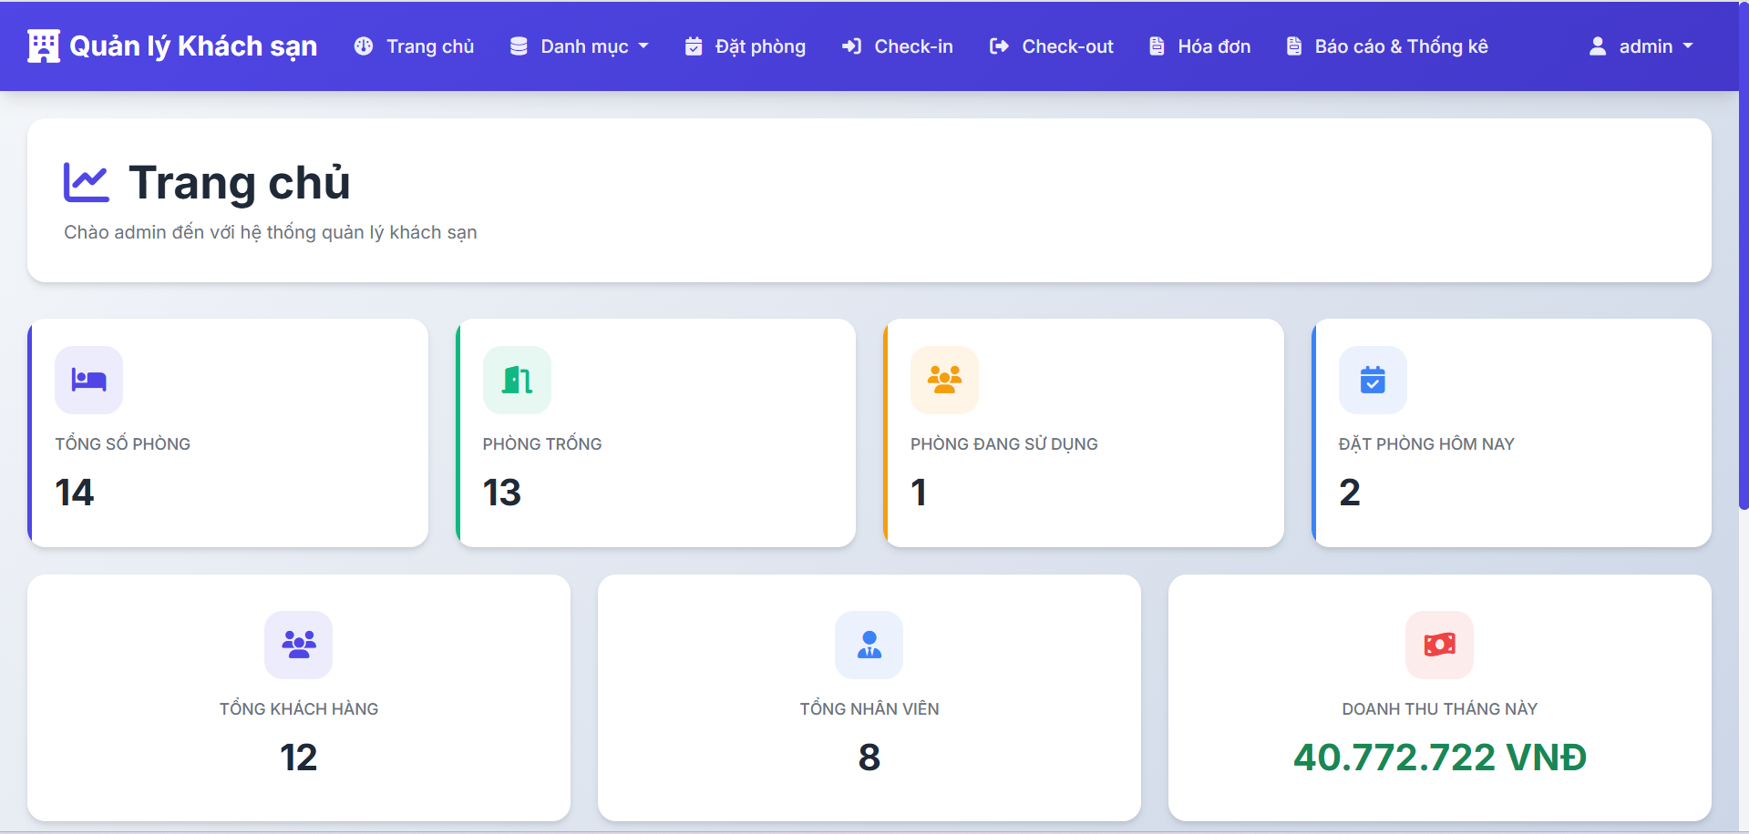

Hình 4.12 Giao diện tổng Trang chủ

4.2.2. Giao diện quản lý đặt phòng

Phần *Đặt phòng* là một module quan trọng, hỗ trợ nhân viên lễ tân quản lý đặt phòng một cách linh hoạt và hiệu quả.

**Các tính năng chính trong chức năng này bao gồm:**

1. *Hiển thị danh sách đặt phòng:* Giao diện liệt kê tất cả các phiếu đặt phòng hiện có, bao gồm

*Thông tin hiển thị*: Mã đặt phòng, Thông tin khách hàng, Phòng đặt, Ngày nhận/trả phòng, Tiền cọc, Trạng thái.

*Trạng thái đặt phòng hiển thị rõ ràng*: Chưa check-in, Đã check-in, Đã check-out.

1. *Tạo đặt phòng mới:*

*Chọn khách hàng*: Tìm kiếm khách hàng có sẵn hoặc tạo mới.

*Chọn phòng*: Hiển thị danh sách phòng trống trong khoảng thời gian đặt.

*Nhập thông tin:* Ngày nhận/trả phòng, Tiền cọc, Đơn giá, Hình thức thuê (theo giờ/ngày).

1. *Quản lý đặt phòng:*

*Xem chi tiết:* Hiển thị đầy đủ thông tin đặt phòng.

*In phiếu xác nhận:* Tạo và in phiếu xác nhận đặt phòng dạng PDF.

*Xóa đặt phòng:* Chỉ xóa được đặt phòng chưa check-in.

1. *Tìm kiếm và lọc:*

Tìm kiếm theo mã đặt phòng, tên khách hàng, mã phòng. Lọc theo trạng thái đặt phòng.

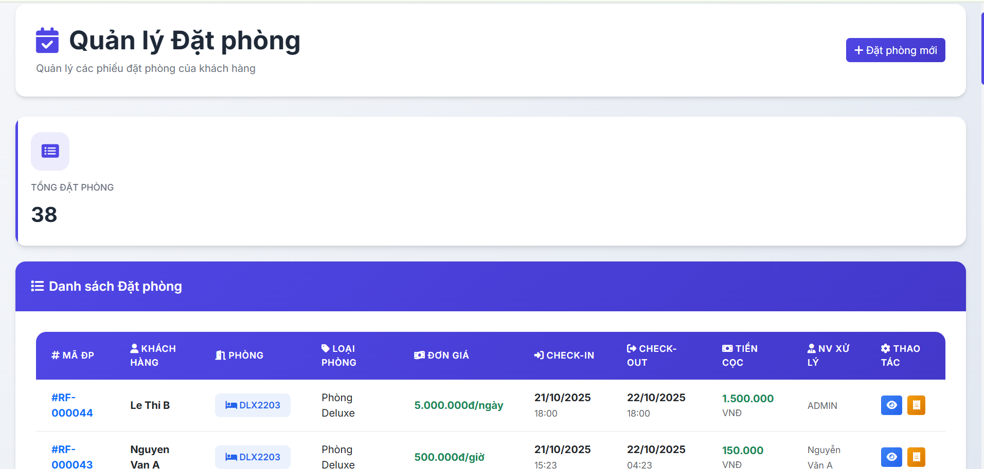

Hình 4.13 Giao diện quản lý đặt phòng

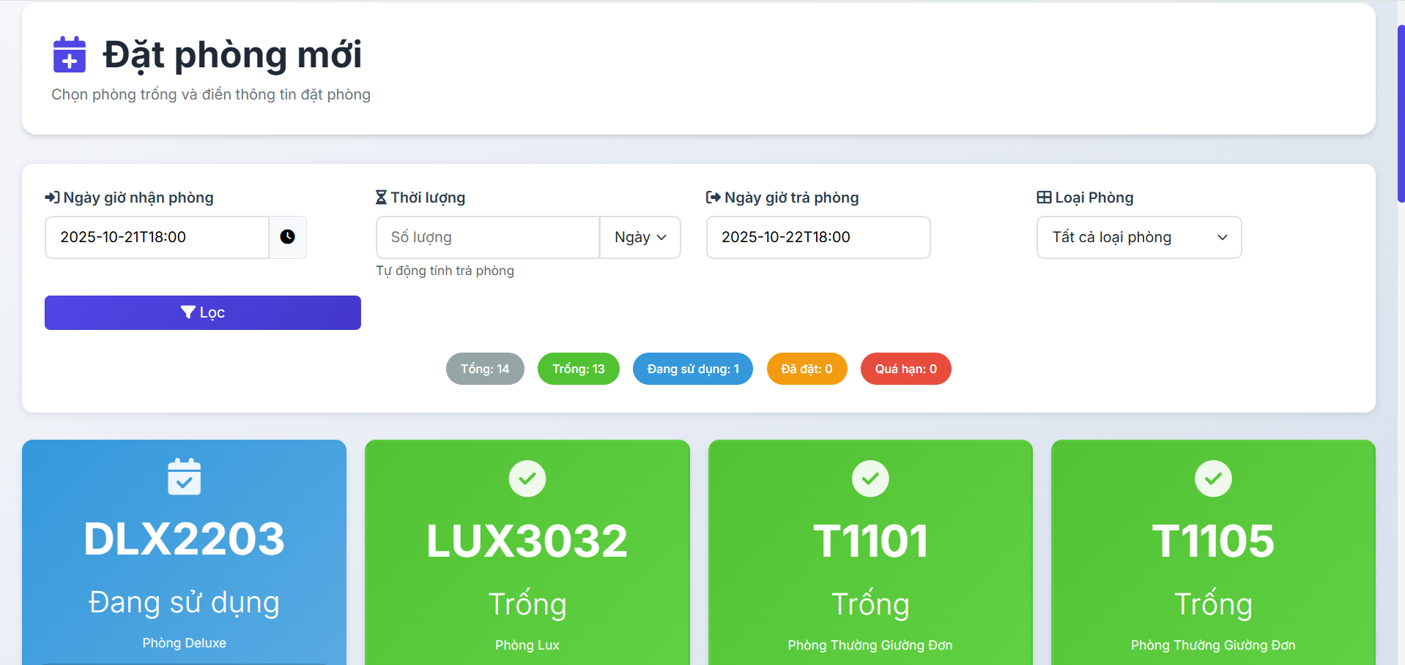

Hình 4.14 Giao diện tạo phiếu đặt phòng

4.2.3. Giao diện quản lý Check-in/Check-out

Giao diện *Check-in/Check-out* hỗ trợ nhân viên quản lý quá trình nhận và trả phòng

**Các chức năng chính bao gồm:**

1. *Quản lý Check-in:*

*Danh sách đặt phòng chờ check-in*: Hiển thị các đặt phòng đã đến ngày nhận phòng.

*Thực hiện check-in*: Xác nhận khách hàng nhận phòng, cập nhật trạng thái phòng.

*In phiếu check-in*: Tạo và in phiếu xác nhận check-in cho khách hàng.

*Cảnh báo quá hạn*: Hiển thị các đặt phòng đã quá hạn check-in.

1. *Quản lý Check-out:*

*Danh sách phòng đang sử dụng*: Hiển thị các phòng có khách đang ở.

*Tính toán thanh toán*: Tự động tính tiền phòng theo thời gian thực tế.

*Quản lý dịch vụ*: Thêm các dịch vụ khách sử dụng (ăn uống, giặt ủi, spa...).

*Thanh toán*: Hỗ trợ thanh toán tiền mặt và chuyển khoản.

*In phiếu check-out*: Tạo và in phiếu xác nhận check-out.

1. *Theo dõi trạng thái phòng:*

*Phòng trống*: Sẵn sàng cho đặt phòng mới.

*Phòng đang sử dụng*: Có khách đang ở.

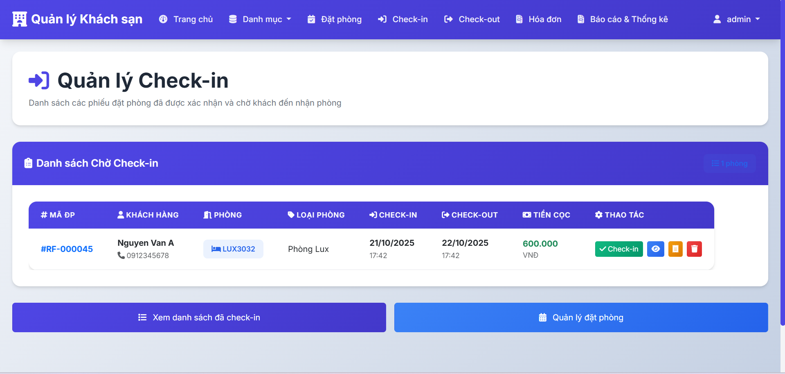

Hình 4.15 Giao diện check-in

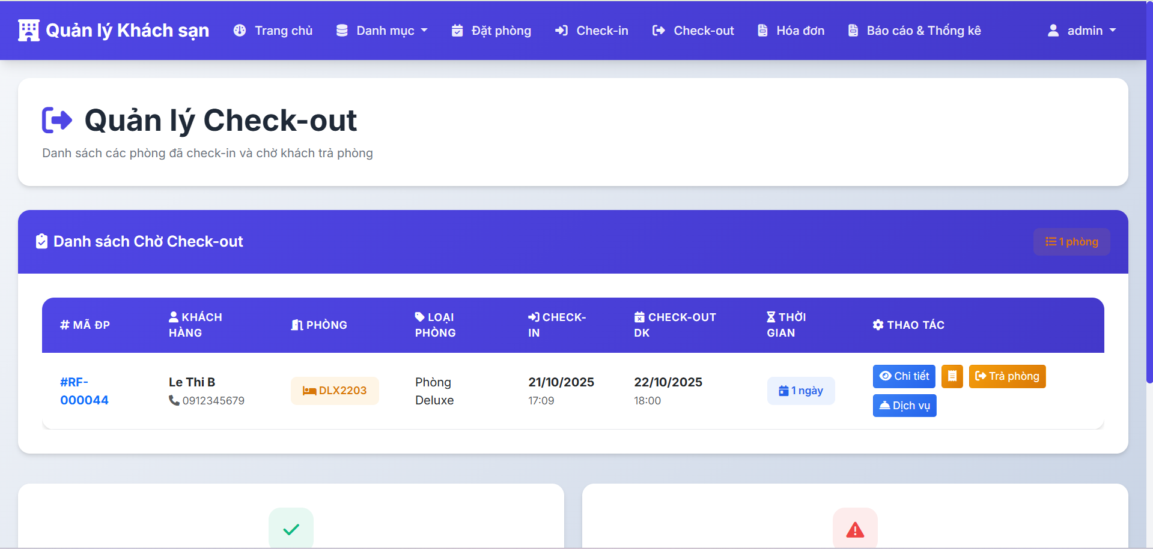

Hình 4.16 Giao diện check-out

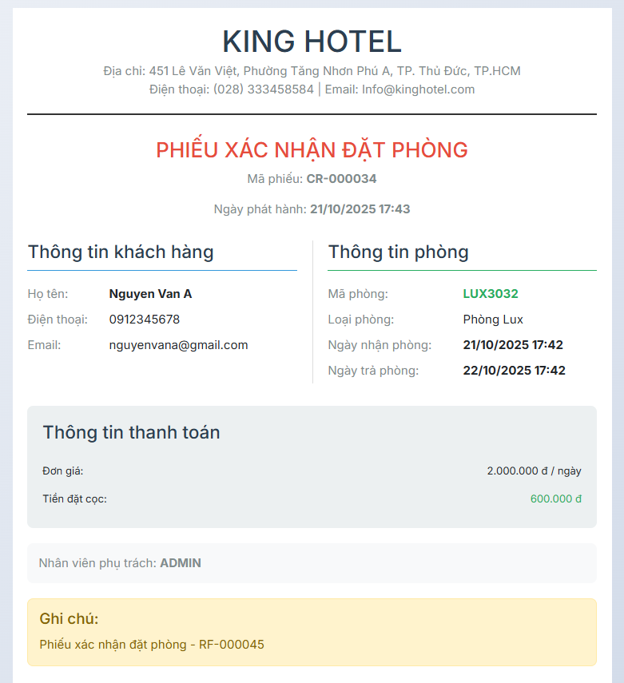

Hình 4.17 Phiếu xác nhận check-in

4.2.4. Giao diện quản lý phòng và loại phòng

Giao diện này hỗ trợ người dùng quản lý thông tin phòng, loại phòng và giá cả

**Các chức năng chính bao gồm:**

1. *Quản lý loại phòng:*

*Hiển thị danh sách loại phòng*: Tên loại, Mô tả, Số lượng phòng.

*Thêm/sửa/xóa loại phòng*: Quản lý các loại phòng (Thường, VIP, Deluxe).

*Quản lý giá***:** Đặt giá theo giờ/ngày cho từng loại phòng.

1. *Quản lý phòng:*

*Danh sách phòng:* Mã phòng, Loại phòng, Trạng thái.

*Thêm phòng mới:* Tạo phòng mới với thông tin chi tiết.

*Cập nhật trạng thái:* Trống, Đang sử dụng, Bảo trì.

*Xóa phòng:* Chỉ xóa được phòng không có lịch sử sử dụng.

1. *Tìm kiếm và lọc:*

Tìm kiếm theo mã phòng, loại phòng và lọc phòng theo trạng thái.

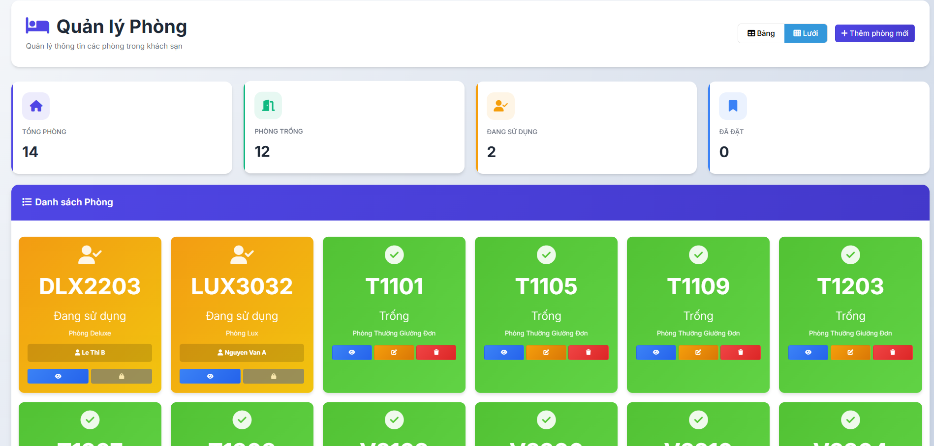

Hình 4.18 Giao diện quản lý phòng

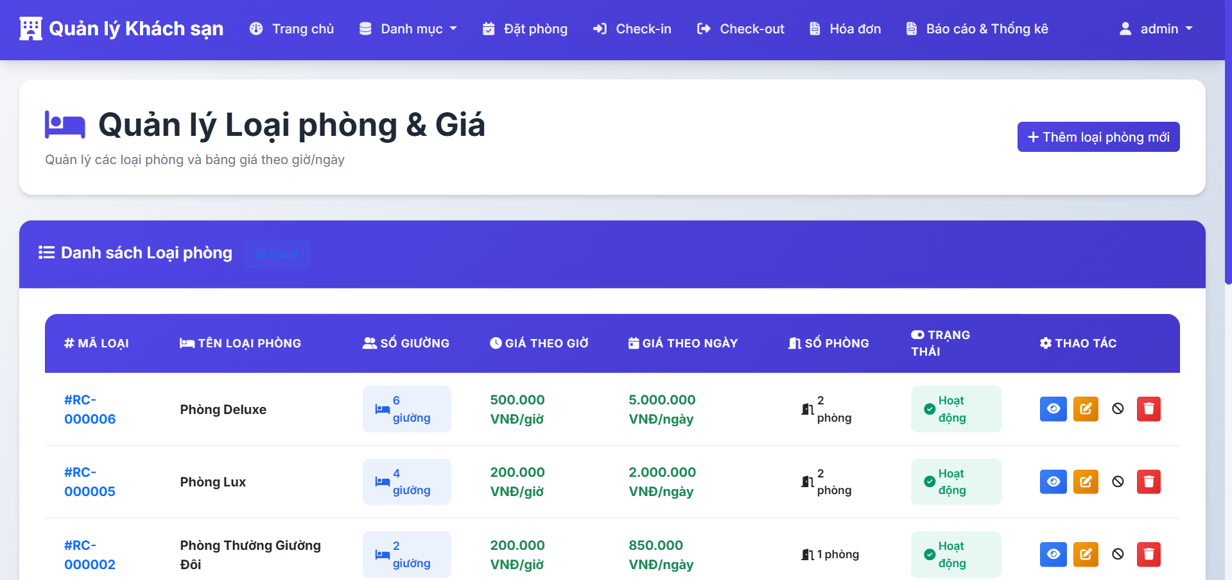

Hình 4.19 Giao diện quản lý loại phòng

4.2.5. Giao diện quản lý dịch vụ khách sạn

Chức năng này giúp người dùng quản lý các dịch vụ bổ sung của khách sạn, tăng cường trải nghiệm khách hàng.

**Các chức năng chính bao gồm:**

1. *Hiển thị danh sách dịch vụ:*

Giao diện hiển thị danh sách dịch vụ dưới dạng bảng, bao gồm: Tên dịch vụ, Loại dịch vụ, Giá, Mô tả, Trạng thái hoạt động.

1. *Quản lý dịch vụ:*

*Thêm dịch vụ mới:* Tên dịch vụ, Loại (Ăn uống, Giặt ủi, Spa, Vận chuyển...), Giá, Mô tả.

*Chỉnh sửa thông tin:* Cập nhật giá, mô tả, trạng thái hoạt động.

*Xóa dịch vụ:* Chỉ xóa được dịch vụ không liên quan đến hóa đơn nào.

1. *Sử dụng dịch vụ:*

*Thêm dịch vụ vào phòng:* Khách hàng có thể sử dụng dịch vụ trong quá trình ở.

*Tính phí tự động:* Hệ thống tự động tính phí dịch vụ vào hóa đơn.

*Quản lý đơn hàng:* Theo dõi các dịch vụ đã đặt và trạng thái phục vụ.

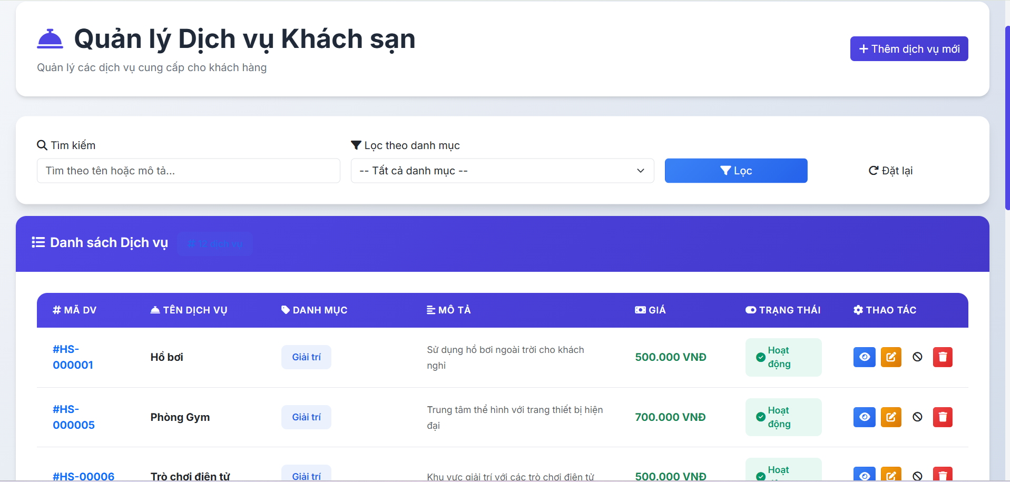

Hình 4.20 Giao diện quản lý dịch vụ

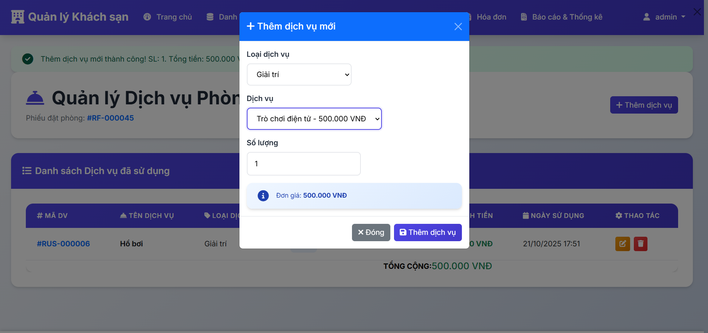

Hình 4.21 Giao diện sử dụng dịch vụ

4.2.6. Giao diện quản lý hóa đơn

Chức năng này giúp người dùng theo dõi và quản lý các hóa đơn thanh toán, đảm bảo tính minh bạch trong tài chính.

**Các chức năng chính bao gồm:**

1. *Hiển thị danh sách hóa đơn:* Giao diện hiển thị danh sách hóa đơn với thông tin: Mã hóa đơn, Mã đặt phòng, Khách hàng, Ngày tạo, Tiền phòng, Tiền dịch vụ, Tổng tiền, Trạng thái thanh toán.
2. *Tìm kiếm và lọc hóa đơn:*

*Tìm kiếm:* Theo mã hóa đơn, mã phòng, tên khách hàng.

*Lọc theo trạng thái:* Đã thanh toán, Chưa thanh toán, Tất cả.

*Thống kê nhanh:* Tổng hóa đơn, Tổng doanh thu, Số hóa đơn đã/chưa thanh toán.

1. *Chi tiết hóa đơn:*

*Xem chi tiết:* Thông tin đầy đủ về hóa đơn, dịch vụ sử dụng.

*In hóa đơn:* Xuất hóa đơn dạng PDF.

*Thanh toán:* Xử lý thanh toán cho hóa đơn chưa thanh toán.

1. *Quản lý thanh toán:*

*Phương thức thanh toán:* Tiền mặt, Chuyển khoản.

*Xác nhận thanh toán:* Cập nhật trạng thái đã thanh toán.

*Lịch sử thanh toán:* Theo dõi các giao dịch đã thực hiện.

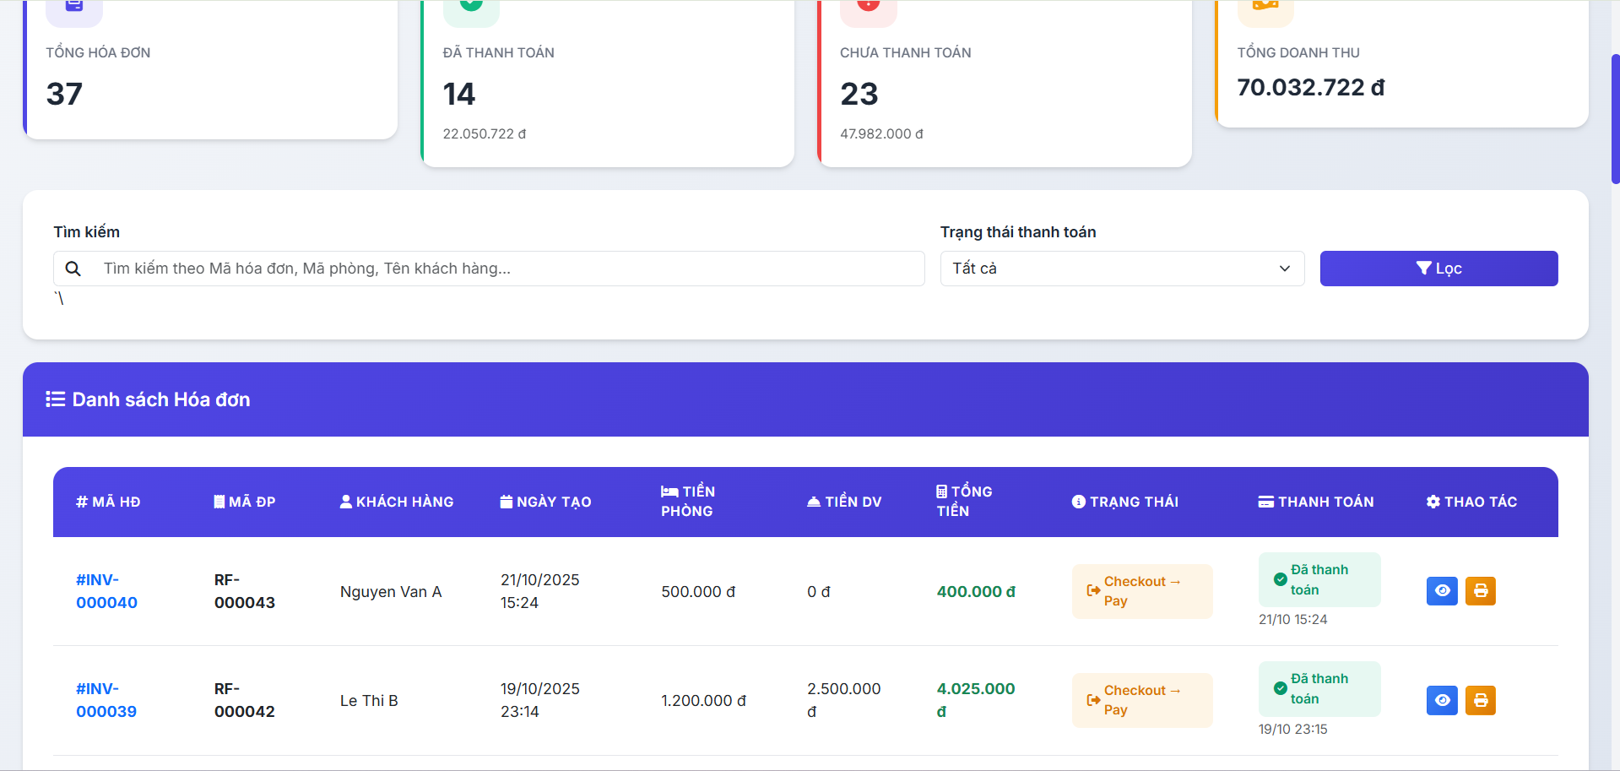

Hình 4.22 Giao diện quản lý hóa đơn

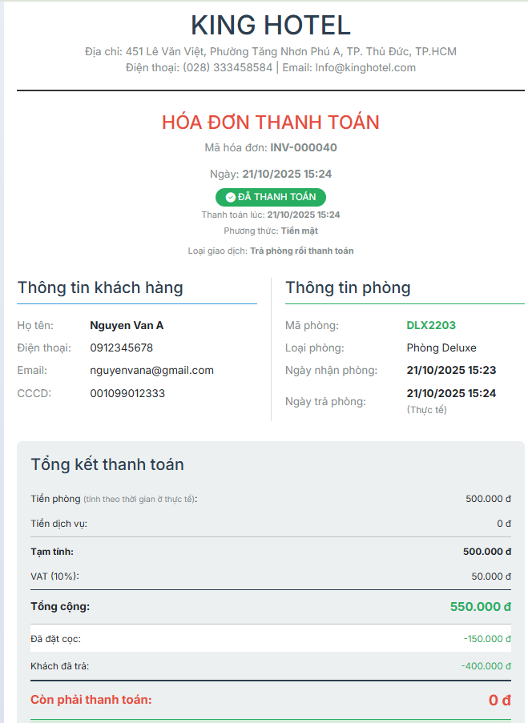

Hình 4.23 Chi tiết hóa đơn

4.2.7. Giao diện báo cáo và thống kê

Chức năng này giúp người dùng theo dõi hiệu quả kinh doanh và đưa ra các quyết định quản lý dựa trên dữ liệu thực tế.

**Các chức năng chính bao gồm:**

1. *Báo cáo doanh thu:*

*Lọc theo thời gian:* Hôm nay, Hôm qua, 7 ngày, 30 ngày, 30 ngày trước, 3 tháng trước.

*Biểu đồ doanh thu:* Hiển thị doanh thu theo thời gian.

*Phân tích theo loại phòng:* Doanh thu từng loại phòng.

*Xuất báo cáo:* Tải báo cáo dạng PDF/Excel.

1. *Báo cáo công suất phòng:*

*Tỷ lệ lấp đầy:* Phần trăm phòng được sử dụng.

*Thống kê theo loại phòng:* Công suất từng loại phòng.

*Phân tích xu hướng:* Biểu đồ công suất theo thời gian.

1. *Báo cáo hiệu suất nhân viên:*

*Thống kê nhân viên:* Số lượng check-in/check-out xử lý.

*Đánh giá hiệu suất:* Dựa trên số lượng giao dịch.

*Báo cáo theo nhân viên:* Chi tiết hoạt động từng nhân viên.

1. *Thống kê tổng quan:*

*Số liệu tổng quan:* Tổng phòng, Tổng khách, Doanh thu hôm nay.

*Biểu đồ trực quan:* Hiển thị các chỉ số quan trọng.

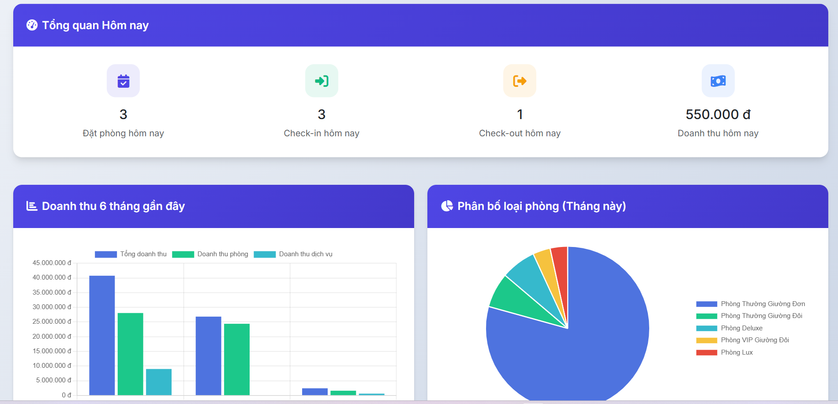

Hình 4.24 Dashboard tổng quan

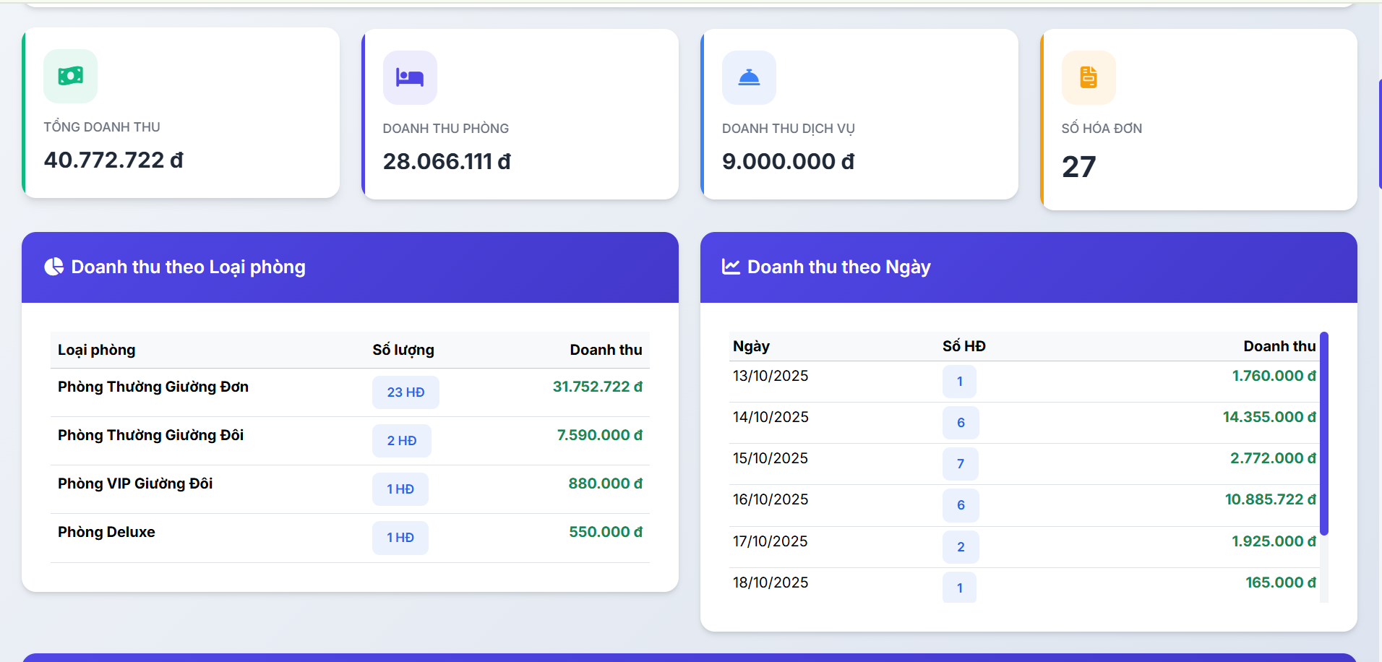

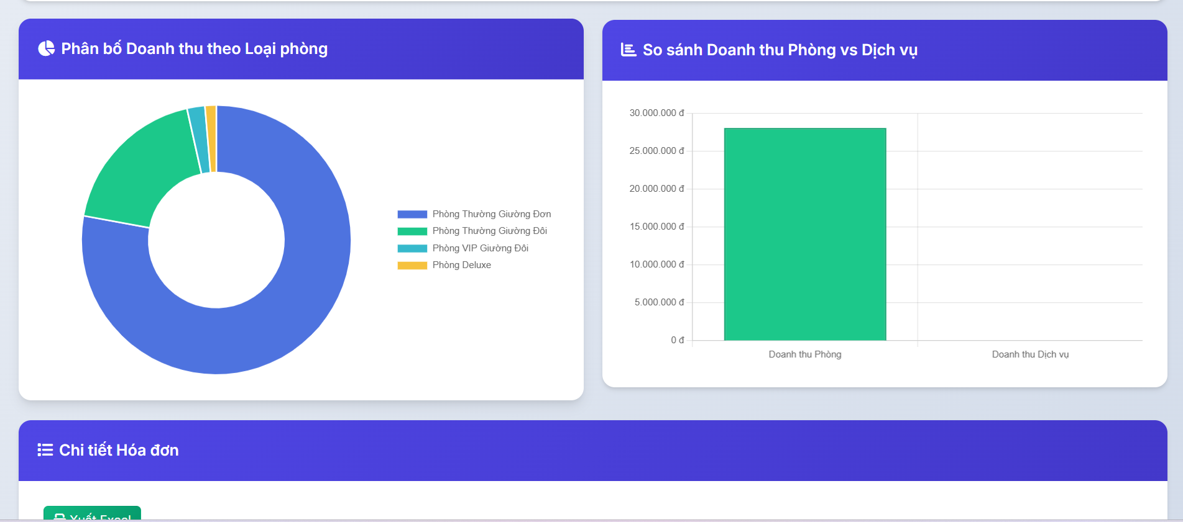

Hình 4.25 Báo cáo doanh thu

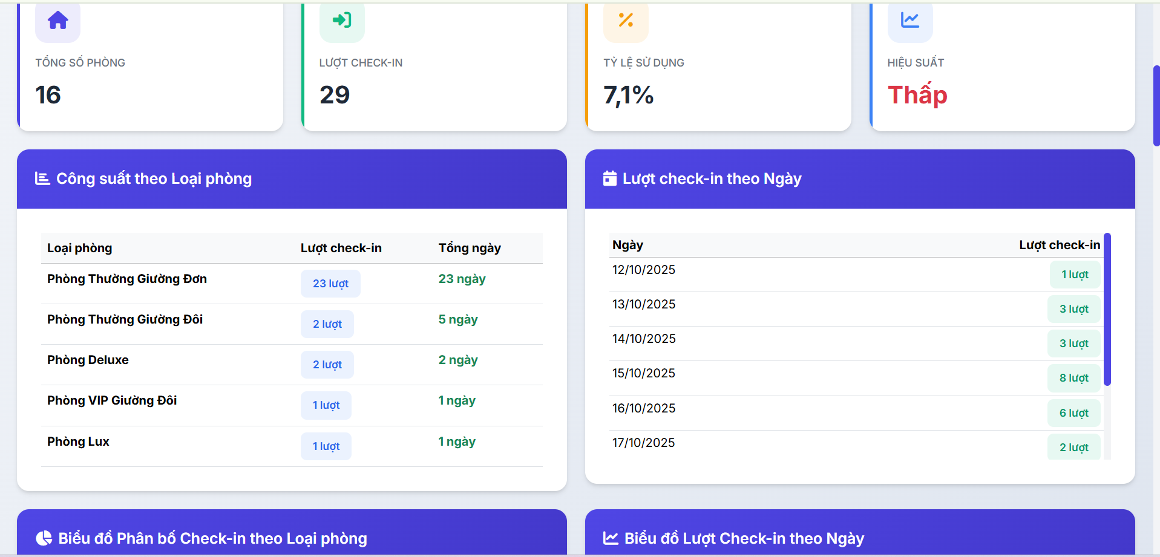

Hình 4.26 Báo cáo công suất phòng

4.2.8. Giao diện quản lý tài khoản

Giao diện này hỗ trợ quản lý người dùng hệ thống với các vai trò khác nhau và bảo mật thông tin.

*Tạo tài khoản lễ tân:* Liên kết với nhân viên có sẵn.

*Reset mật khẩu:* Đặt lại mật khẩu mặc định.

*Khóa/mở khóa tài khoản:* Quản lý quyền truy cập.

*Chỉ dành cho MANAGER/ADMIN:* Bảo mật quyền quản lý.

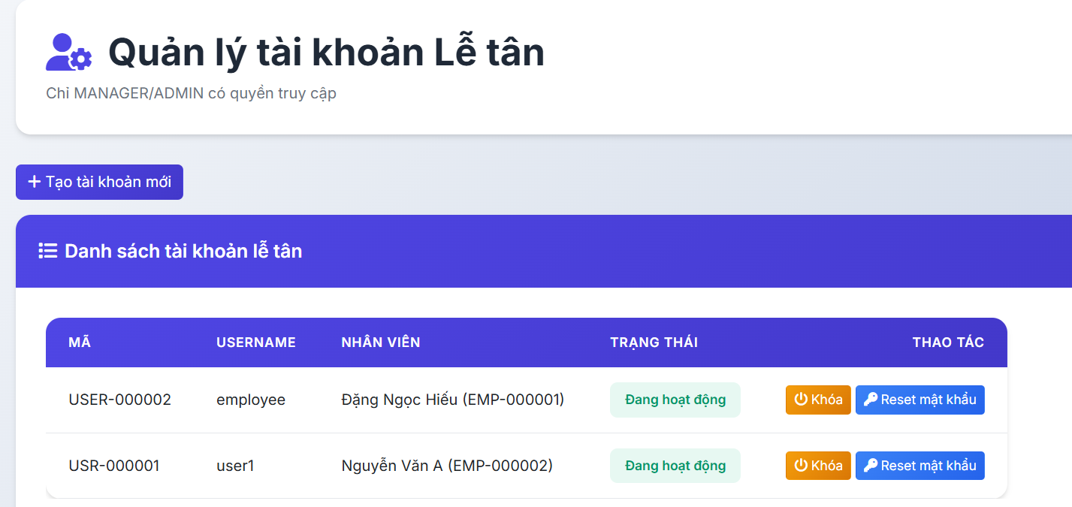

Hình 4.27 Giao diện tạo tài khoản lễ tân

4.2.9. Giao diện quản lý khách hàng

Chức năng này hỗ trợ quản lý thông tin khách hàng và lịch sử sử dụng dịch vụ.

**Các chức năng chính bao gồm:**

1. *Hiển thị danh sách khách hàng:*

*Thông tin khách hàng:* Họ tên, CCCD, Số điện thoại, Email, Địa chỉ.

*Lịch sử đặt phòng:* Số lần đặt, Tổng chi tiêu.

*Trạng thái*: Đang hoạt động, Không hoạt động

1. *Quản lý khách hàng:*

*Thêm khách hàng mới:* Thông tin cá nhân đầy đủ.

*Tìm kiếm khách hàng:* Theo tên, số điện thoại.

*Cập nhật thông tin:* Chỉnh sửa thông tin khách hàng.

*Lịch sử sử dụng:* Xem lịch sử đặt phòng và dịch vụ.

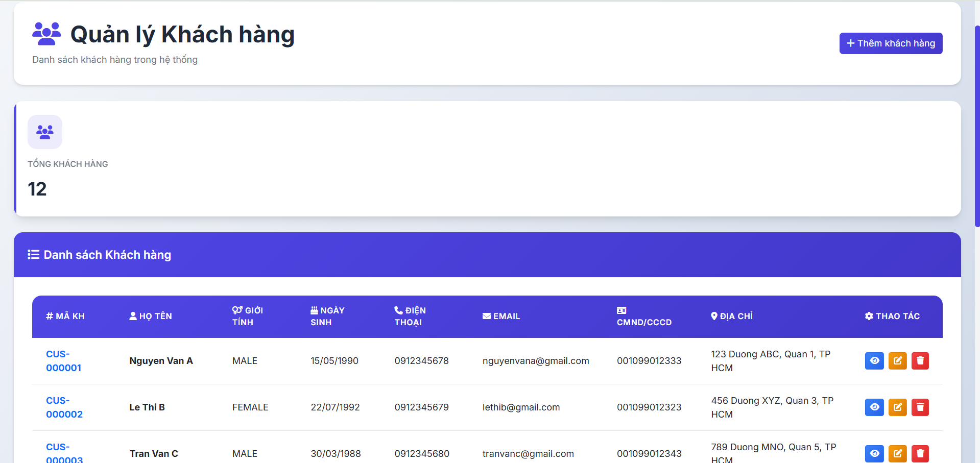

Hình 4.28 Giao diện quản lý khách hàng

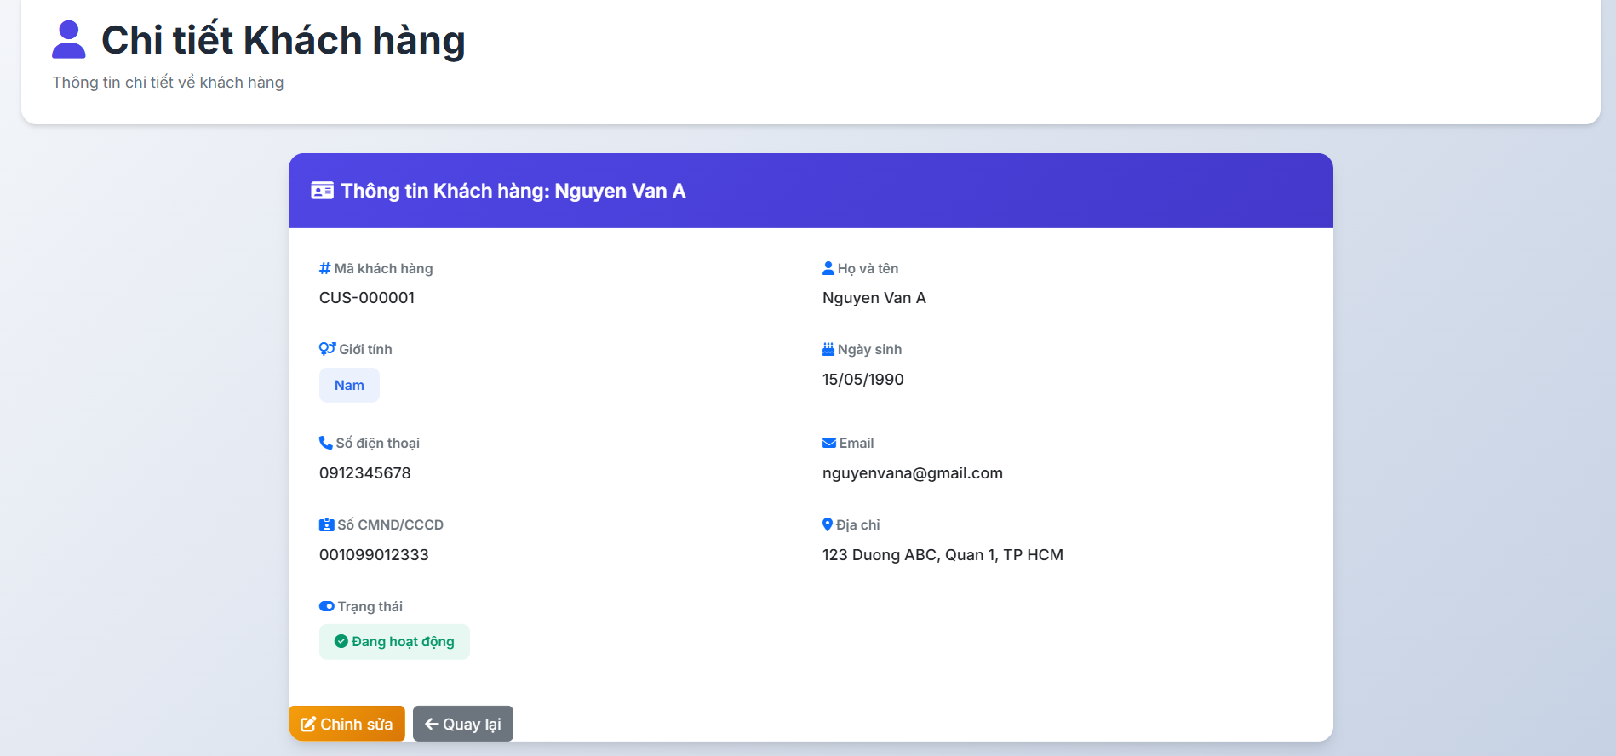

Hình 4.29 Chi tiết khách hàng

KẾT LUẬN

**1. Kết quả đạt được**

Dựa trên các mục tiêu và yêu cầu đề ra, báo cáo đã trình bày chi tiết quá trình xây dựng thành công *Hệ thống Quản lý Khách sạn***.** Hệ thống được phát triển hoàn chỉnh bằng ngôn ngữ lập trình C# trên nền tảng ASP.NET Core MVC, với cơ sở dữ liệu được thiết kế để hỗ trợ các nghiệp vụ cốt lõi.

**2. Ưu, nhược điểm**

- Ưu điểm:

Hệ thống có đầy đủ các chức năng nghiệp vụ cốt lõi, bám sát quy trình vận hành thực tế của một khách sạn (từ lúc khách đặt phòng đến khi rời đi).

Giao diện được thiết kế thân thiện, đồng nhất, phân chia rõ, giúp nhân viên dễ dàng làm quen và thao tác.

Áp dụng kiến trúc MVC giúp cấu trúc mã nguồn rõ ràng, phân tách logic nghiệp vụ, dữ liệu và giao diện, tạo thuận lợi cho việc bảo trì và nâng cấp.

Đã xây dựng được tính năng phân quyền người dùng chi tiết, đảm bảo an ninh thông tin và giới hạn thao tác đúng theo vai trò của nhân viên.

- Nhược điểm:

Chức năng Báo cáo (4.2.7) còn tương đối đơn giản, chủ yếu thống kê doanh thu và công suất phòng. Hệ thống chưa có các báo cáo phân tích sâu (ví dụ: báo cáo lợi nhuận, phân tích hành vi khách hàng).

Hệ thống chưa có giao diện sơ đồ phòng (room map) trực quan, khiến việc theo dõi trạng thái (trống, bẩn, đang dọn, có khách) chưa phải là nhanh nhất.

Chưa tích hợp các tính năng nâng cao như quản lý kênh bán để đồng bộ với các nền tảng OTA (Agoda, Booking.com), mà mới chỉ hỗ trợ đặt phòng trực tiếp.

**3. Phương hướng phát triển**

Để hệ thống trở nên hoàn thiện và có khả năng cạnh tranh cao hơn, các hướng phát triển trong tương lai có thể tập trung vào:

*Nâng cấp chức năng Báo cáo & Thống kê:* Xây dựng các biểu đồ phân tích trực quan (data visualization) chi tiết hơn về lợi nhuận, chi phí, nguồn khách hàng và hiệu suất sử dụng dịch vụ.

*Xây dựng sơ đồ phòng trực quan (Visual Room Map):* Phát triển một giao diện đồ họa hiển thị trạng thái của tất cả các phòng theo thời gian thực, cho phép lễ tân và bộ phận buồng phòng tương tác kéo-thả để check-in hoặc thay đổi trạng thái phòng.

*Tích hợp API với kênh OTA:* Kết nối với các hệ thống quản lý kênh bán (Channel Manager) để tự động đồng bộ hóa tình trạng phòng và thông tin đặt phòng từ các trang web đặt phòng trực tuyến.

*Phát triển chức năng Quản lý khuyến mãi:* Xây dựng chức năng cho phép tạo và quản lý các chương trình giảm giá, gói dịch vụ (combo), và áp dụng tự động vào hóa đơn của khách hàng.

*Xây dựng Cổng thông tin khách hàng***:** Phát triển một cổng web (hoặc ứng dụng di động) cho phép khách hàng tự đặt phòng, xem lịch sử đặt phòng và yêu cầu dịch vụ trực tuyến.

TÀI LIỆU THAM KHẢO

[1]. <https://www.w3schools.com/sql/> “SQL Tutorial” – truy cập vào lúc 11:34 01/10/2025

[2] Thạc Bình Cường, Phân tích thiết kế hệ thống thông tin, NXB Khoa học kỹ thuật, 2002 - truy cập vào lúc 7:45 16/10/2025

[3] Nguyễn Văn Ba, Phân tích thiết kế các hệ thống thông tin quản lý, NXB Khoa học Kỹ thuật, 2002 - truy cập vào lúc 11:23 16/10/2025

[4] Nguyễn Văn Dũng, Hướng dẫn SQL Server 2015, NXB Đại học Kinh tế Quốc dân, 2015 – truy cập vào lúc 16:00 16/10/2025

[5] Lê Minh Tuấn, SQL Server: Kỹ thuật và Ứng dụng, Đại học Sư phạm Kỹ thuật TP.HCM, 2017 - truy cập vào lúc 20:34 16/10/2025

[6] Nguyễn Thị Hồng, Quản trị Cơ sở dữ liệu với SQL Server, Đại học Công nghiệp TP.HCM, 2018 - truy cập vào lúc 8:23 17/10/2025

[7] Ngô Trung Việt, Phân tích và thiết kế hệ thống thông tin quản lý-kinh doanh-nghiệp vụ, NXB Giao thông vận tải - truy cập vào lúc 13:23 17/10/2025

[8] Benjamin S. Blanchard, Wolter J. Fabrycky, System Engineering and Analysis, Pren Hall, Australia, 1990 – truy cập vào lúc 15:42 17/10/2025

[9] Roger S. Pressman, PhD, Software Engineering, Kỹ nghệ phần mềm, bản dịch của Ngô Trung Việt, NXB Giáo dục - truy cập vào lúc 18:45 17/10/2025

[10] Judson R. Ostle, Information Systems Analysis and Design, Burgess Communication, USA, 1985 – truy cập vào lúc 21:26 17/10/2025